MỤC LỤC
1. Phạm vi áp dụng 3
2. Tài liệu viện dẫn 3
3. Giải thích thuật ngữ 4
4. Quy định chung 5
5. Phân loại chợ 5
5.1. Tiêu chí phân loại. 5
5.2. Chợ loại 1. 6
5.3. Chợ loại 2. 6
5.4. Chợ loại 3. 6
6. Yêu cầu về quy hoạch, khu đất xây dựng và thiết kế mặt bằng tổng thể chợ 6
6.1. Yêu cầu về quy hoạch và vị trí khu đất xây dựng chợ. 6
6.2. Tiêu chuẩn sử dụng đất xây dựng chợ. 7
6.3. Cơ cấu các bộ phận chức năng của chợ. 8
6.3.1. Ban quản lý chợ: 8
6.3.2. Bộ phận kinh doanh thường xuyên: 8
6.3.3. Bộ phận kinh doanh không thường xuyên: 9
6.3.4. Bộ phận phụ trợ và kỹ thuật công trình trong chợ: 9
6.4. Yêu cầu về thiết kế mặt bằng tổng thể chợ. 10
6.5. Bố trí không gian nhà chợ chính và các hạng mục công trình có mái khác. 11
6.6. Bố trí không gian mua bán ngoài trời. 12
6.7. Bố trí không gian giao thông nội bộ và bãi để xe 12
6.8. Bố trí không gian sân vườn, cây xanh. 13
7. Nội dung công trình và giải pháp thiết kế nhà chợ chính. 13
7.1. Các loại không gian trong nhà chợ chính. 13
7.2. Không gian các điểm kinh doanh (lô quầy) của chủ hàng. 13
7.3. Không gian giao thông mua hàng của khách. 15
7.4. Không gian làm việc của Ban quản lý chợ. 17
7.5. Không gian kinh doanh dịch vụ. 17
7.6. Không gian chức năng phụ trợ. 17
7.7. Không gian chức năng kỹ thuật công trình. 18
7.8. Tiêu chuẩn diện tích các bộ phận chức năng trong nhà chợ chính. 18
7.9. Yêu cầu về giải pháp thiết kế kết cấu và kiến trúc nhà chợ chính. 20
7.10. Yêu cầu về thiết kế nội thất trong chợ 21
7.11. Yêu cầu về cấu tạo kiến trúc và công tác hoàn thiện. 22
8. Yêu cầu thiết kế hệ thống kỹ thuật. 22
8.1. Hệ thống cấp thoát nước. 22
8.2. Hệ thống điện chiếu sáng và điện động lực 23
8.3. Hệ thống thông tin, camera quan sát và biển hiệu quảng cáo 24
8.4. Hệ thống thông gió và điều hoà không khí. 24
8.5. Hệ thống phòng cháy chữa cháy. 25
8.6. Hệ thống thu gom rác thải 26
9. Yêu cầu duy tu và bảo dưỡng chợ 26
. Phụ lục 28
Phụ lục A: Sơ đồ biểu thị tính hợp lý của tiêu chuẩn sử dụng đất. 28
Phụ lục B: Mặt bằng tổng thể của chợ. 28
B.1. Phương án bố cục hợp khối nhà chợ chính 29
B.2. Phương án bố cục hợp khối nhà chợ chính 30
B.3. Phương án bố cục nhà chợ chính phân tán 30
Phụ lục C: Giải pháp phân chia các lô quầy trong chợ. 31
C.1. Các lô quầy nằm trong nhà chợ chính 31
C.2. Các cửa hàng quay mặt ra phía ngoài mặt đường 32

TIÊU CHUẨN XÂY DỰNG VIỆT NAM

CHỢ - TIÊU CHUẨN THIẾT KẾ
Markets - Design Standard
1. Phạm vi áp dụng
1.1. Tiêu chuẩn này áp dụng để thiết kế xây dựng mới và cải tạo chợ trong các đô thị, bao gồm:
- Chợ kinh doanh tổng hợp.
- Chợ chuyên doanh.
- Chợ đầu mối.
- Chợ truyền thống văn hoá.
- Chợ dân sinh.
1.2. Tiêu chuẩn này chỉ đề cập đến loại chợ được tổ chức tại địa điểm theo quy hoạch, đáp ứng hoạt động mua bán hàng hoá và nhu cầu tiêu dùng của khu vực dân cư.
2. Tài liệu viện dẫn
- | Nghị định số 02/2003/NĐ-CP ngày 14/01/2003 của Chính phủ về phát triển và quản lý chợ;
- | Nghị định 209/2004/NĐ-CP ngày 16/12/2004 của Chính phủ về quản lý chất lượng công trình xây dựng
- | Quy chuẩn xây dựng Việt Nam
- | TCXD 25 : 1991 – Đặt đường dẫn điện trong nhà ở & CTCC - Tiêu chuẩn thiết kế;
- | TCXD 27 : 1991 – Đặt thiết bị điện trong nhà ở & CTCC - Tiêu chuẩn thiết kế;
- | TCXD 29 : 1991 – Chiếu sáng tự nhiên trong công trình dân dụng – Tiêu chuẩn thiết kế;
 | TCVN 2748 : 1991 – Phân cấp công trình xây dựng – Nguyên tắc chung
 | TCVN 5687 : 1992 – Thông gió điều tiết không khí, sưởi ấm -Tiêu chuẩn thiết kế;
- | TCVN 5718 : 1993 – Mái và sàn BTCT trong công trình xây dựng- Yêu cầu kỹ thuật chống thấm nước.
- | TCVN 2622 : 1995 – Phòng cháy chống cháy cho nhà và công trình – Yêu cầu thiết kế;
- | TCVN 6161 : 1996 – Phòng cháy chữa cháy. Chợ và trung tâm thương mại – Yêu cầu thiết kế;
- | TCVN 5760 : 1993- Hệ thống chữa cháy-Yêu cầu chung về thiết kế, lắp đặt và sử dụng
- | TCXDVN 264 : 2002 – “Nhà và công trình – Nguyên tắc cơ bản để xây dựng công trình đảm bảo người tàn tật tiếp cận sử dụng”.
- | TCXDVN 276 : 2003 – Công trình công cộng. Nguyên tắc cơ bản để thiết kế;
- | QTĐ 14 TCN18: 1984- Yêu cầu thiết kế điện động lực

3. Giải thích thuật ngữ
3.1. Chợ: Là một môi trường kiến trúc công cộng của một khu vực dân cư được chính quyền quy định, cho phép hoạt động mua bán hàng hóa và dịch vụ thương nghiệp.
3.2. Chợ chuyên doanh: Là chợ kinh doanh chuyên biệt một hoặc một số ngành hàng có đặc thù và tính chất riêng (chợ hoa, chợ vải, chợ đồ điện tử, chợ đồ cũ...). Loại chợ này thường có vai trò là chợ đầu mối.
3.3. Chợ đầu mối: Là chợ có vai trò chủ yếu thu hút, tập trung lượng hàng hóa lớn từ các nguồn sản xuất, kinh doanh của khu vực kinh tế hoặc của ngành hàng để tiếp tục phân phối tới các chợ và các kênh lưu thông khác.
3.4. Chợ truyền thống văn hoá: Là loại chợ đã có lịch sử hoặc được xây dựng phát triển để kinh doanh các mặt hàng mang đặc trưng của địa phương đồng thời có các hoạt động văn hoá khác, có mục đích quảng bá các giá trị văn hoá truyền thống và thu hút du lịch.
3.5. Chợ dân sinh: Là chợ kinh doanh các mặt hàng chủ yếu phục vụ nhu cầu sinh hoạt hàng ngày của dân cư khu vực.
3.6. Phạm vi chợ: Là khu vực được quy hoạch dành cho hoạt động chợ bao gồm diện tích kinh doanh, dịch vụ (bãi để xe, kho hàng, khu ăn uống, vui chơi giải trí và các dịch vụ khác), phụ trợ, sân vườn và đường nội bộ của chợ.
3.7. Điểm kinh doanh của chủ hàng: Là tên gọi chung cho cửa hàng, quầy hàng, sạp hàng, lô quầy, ki ốt của hộ kinh doanh được bố trí cố định trong phạm vi chợ theo thiết kế xây dựng chợ.
3.8. Điểm kinh doanh đơn vị quy chuẩn: Là một đơn vị diện tích quy ước được xác định là 3m², gọi tắt là điểm kinh doanh (viết tắt là ĐKD).
3.9. Tổng diện tích các ĐKD : Là tổng diện tích số điểm kinh doanh đơn vị quy chuẩn (tương ứng với tiêu chí quy mô số ĐKD của chợ).
3.10. Hộ kinh doanh: Cá nhân hay đơn vị có đăng ký điểm kinh doanh tại chợ.
3.11. Ki ốt bán hàng: Tên gọi chung cho công trình kiến trúc nhỏ, còn gọi là quán bán hàng, là điểm kinh doanh của chủ hàng, độc lập với nhà chợ chính.
3.12. Diện tích giao thông mua hàng: Là diện tích đi lại, đứng xem, mua hàng của khách trong diện tích kinh doanh (diện tích này không bao gồm diện tích giao thông trong các cụm bán hàng của hộ kinh doanh).
3.13. Diện tích kinh doanh: Là diện tích hoạt động mua bán hàng, bao gồm cả diện tích kinh doanh trong nhà và diện tích kinh doanh ngoài trời.
3.14. Diện tích kinh doanh trong nhà: Là diện tích hoạt động mua bán hàng, bao gồm diện tích các điểm kinh doanh của chủ hàng và diện tích giao thông mua hàng của khách, dành cho đối tượng kinh doanh thường xuyên.
3.15. Diện tích kinh doanh ngoài trời: Là diện tích mua bán tự do, bố trí ngoài trời, trong sân chợ. Thường không phân chia cụ thể cho một chủ hàng nào, dành cho đối tượng kinh doanh không thường xuyên.
3.16. Cụm bán hàng: Là tập hợp các điểm kinh doanh của chủ hàng được giới hạn bởi các tuyến giao thông phụ.
3.17. Khu bán hàng: Là tập hợp các cụm bán hàng được giới hạn bởi các tuyến giao thông chính.
3.18. Không gian tín ngưỡng: Là khu vực công cộng trong phạm vi chợ, chủ yếu phục vụ các chủ kinh doanh thờ cúng, cầu may, theo tín ngưỡng tôn giáo.
3.19. Khu thu gom rác: Là khu vực chứa rác tập trung tạm thời của chợ trước khi vận chuyển đến các bãi tập kết hoặc xử lý.
3.20. Khu xử lý rác: Là khu thu gom rác có lắp thiết bị xử lý rác sơ bộ, để giữ vệ sinh chung và vận chuyển được được thuận tiện, nhanh chóng, hợp vệ sinh.
4. Quy định chung
- 4.1. Khi thiết kế chợ ngoài việc áp dụng tiêu chuẩn này cần phải tuân theo các tiêu chuẩn, quy phạm hiện hành có liên quan khác.
- 4.2. Khi thiết kế xây dựng mới hay cải tạo chợ phải dựa vào quy hoạch chi tiết của khu vực được cấp có thẩm quyền phê duyệt, khả năng xây lắp cung ứng vật tư - vật liệu xây dựng và truyền thống văn hoá địa phương.
- 4.3. Khi tính toán thiết kế xây dựng chợ cần dựa vào bán kính phục vụ, quy mô dân số khu vực và các điều kiện thực tế khác. Trong các hạng mục công trình chợ có nhiều ngôi nhà thì nên thiết kế ở cùng một cấp công trình.
4.4. Khi thiết kế loại chợ như: chợ đầu mối, chợ chuyên doanh, chợ truyền thống văn hoá, hoặc chợ có những đặc thù riêng biệt thì có thể đề xuất về vị trí, quy mô, hình thức kinh doanh… và phải được cơ quan có thẩm quyền xét duyệt.
- 4.5. Thiết kế chợ phải được thoả thuận về yêu cầu PCCC và đánh giá tác động môi trường với các cơ quan có thẩm quyền, đảm bảo các yêu cầu về vệ sinh an toàn thực phẩm trong quá trình hoạt động của chợ.
- 4.6. Thiết kế chợ phải đảm bảo yêu cầu vệ sinh môi trường, kết hợp chặt chẽ với giải pháp thiết kế kỹ thuật của các công trình lân cận (như: tổ chức đường giao thông, hệ thống đường ống cấp nước chữa cháy, thông tin liên lạc báo cháy...) phù hợp với các quy định về quản lý đầu tư xây dựng hiện hành và phải tính đến khả năng phát triển chợ sau này.
5. Phân loại chợ
5.1. Tiêu chí phân loại.
Phân loại chợ dựa vào bốn tiêu chí cơ bản để xác định bao gồm: cấp quản lý, quy mô số điểm kinh doanh, cấp công trình và số tầng nhà. Chợ được phân thành 3 loại và quy định trong bảng 1.
Bảng 1 - Phân loại chợ
CHỢ | CÁC TIÊU CHÍ ĐỂ XÁC ĐỊNH LOẠI CHỢ
CHỢ | Cấp quản lý tương ứng | Quy mô số điểm kinh doanh (3m²/ĐKD) | Cấp công trình | Số tầng nhà
Loại 1 | Tỉnh, Thành phố | > 400 | Cấp 2÷1 | 1 - 4
Loại 2 | Quận, huyện, thị trấn | ≥ 200 | Cấp 3÷2 | 1 - 3
Loại 3 | Phường, xã | < 200 | Cấp 4÷3 | 1 - 2
Chú thích:
-Cấp công trình ở bảng trên tuân thủ theo các quy định trong TCVN 2748 : 1991 “Phân cấp công trình xây dựng - Nguyên tắc chung” (Chú ý tránh hiểu nhầm cấp công trình này với cấp công trình trong Nghị định 209/2004/NĐ-CP là cơ sở để xếp hạng và lựa chọn nhà thầu trong hoạt động xây dựng, xác định số bước thiết kế, thời hạn bảo hành công trình xây dựng);
- Chợ được xác định đúng loại khi đạt đủ bốn tiêu chí trong bảng 1. Trong trường hợp các tiêu chí không đồng đều thì loại chợ sẽ được xác định theo tiêu chí ở loại thấp.
- Khuyến cáo: Chợ chỉ nên thiết kế từ 1 đến 2 tầng. Trường hợp quỹ đất hạn hẹp, với chợ loại 1 và loại 2 các tầng trên khi thiết kế nên kết hợp với các mục đích kinh doanh khác.
5.2. Chợ loại 1.
5.2.1. Là chợ thuộc loại cấp tỉnh, thành phố quản lý, có trên 400 điểm kinh doanh, được đầu tư xây dựng theo quy hoạch.
5.2.2. Là công trình cấp 1 hoặc cấp 2, có số tầng nhà từ 1 đến 4 tầng.
5.2.3. Được đặt ở các vị trí trung tâm đô thị của tỉnh, thành phố hoặc là chợ đầu mối của ngành hàng, của khu vực kinh tế. Kinh doanh chủ yếu các mặt hàng theo chu kỳ tiêu dùng dài ngày, ngắn ngày và hàng ngày.
5.2.4. Có mặt bằng phạm vi chợ phù hợp với quy mô hoạt động của chợ và tổ chức đầy đủ các dịch vụ tại chợ: trông xe, bốc xếp hàng hoá, kho bảo quản hàng hoá, dịch vụ đo lường, kiểm tra hàng hoá, vệ sinh an toàn thực phẩm và các dịch vụ khác.
5.3. Chợ loại 2.
5.3.1. Là chợ thuộc loại cấp quận, huyện, thị trấn quản lý có từ 200 điểm kinh doanh trở lên, được đầu tư xây dựng theo quy hoạch.
5.3.2. Là công trình cấp 2 hoặc cấp 3, có số tầng nhà từ 1 đến 3 tầng.
5.3.3. Được đặt ở vị trí thuận lợi cho giao lưu kinh tế của khu vực. Kinh doanh các loại hàng hoá phục vụ nhu cầu sinh hoạt ngắn ngày và hàng ngày.
5.3.4. Có mặt bằng phạm vi chợ phù hợp với quy mô hoạt động của chợ và tổ chức các dịch vụ tối thiểu tại chợ: trông giữ xe, bốc xếp hàng hoá, kho bảo quản hàng hoá, dịch vụ đo lường.
5.4. Chợ loại 3.
5.4.1. Là chợ thuộc loại cấp phường, xã quản lý, có dưới 200 điểm kinh doanh.
5.4.2. Là công trình cấp 3 hoặc cấp 4, có số tầng cao từ 1 đến 2 tầng.
5.4.3. Được đặt ở khu vực dân cư thuộc phường, xã hoặc địa bàn phụ cận. Kinh doanh các loại hàng hoá chủ yếu phục vụ nhu cầu sinh hoạt của nhân dân hàng ngày.
5.4.4. Có mặt bằng phạm vi chợ phù hợp với quy mô hoạt động của chợ và tổ chức dịch vụ trông giữ xe.
6. Yêu cầu về quy hoạch, khu đất xây dựng và thiết kế mặt bằng tổng thể chợ
6.1. Yêu cầu về quy hoạch và vị trí khu đất xây dựng chợ.
- 6.1.1. Khi quy hoạch mạng lưới chợ, tuỳ theo mật độ dân cư của từng khu vực, trên cơ sở đó xác định quy mô và bán kính phục vụ của chợ, để thuận tiện cho việc đáp ứng nhu cầu sử dụng của dân cư trong khu vực (Xem hình 1):
- Chợ loại 1 không quy định bán kính phục vụ.
- Chợ loại 2 có bán kính đến 3000m (phục vụ từ 9 đến 12 vạn dân).
- Chợ loại 3 có bán kính đến 1200m (phục vụ từ 1,5 đến 2 vạn dân).

- Hình 1 - Bán kính phục vụ của các loại chợ
- 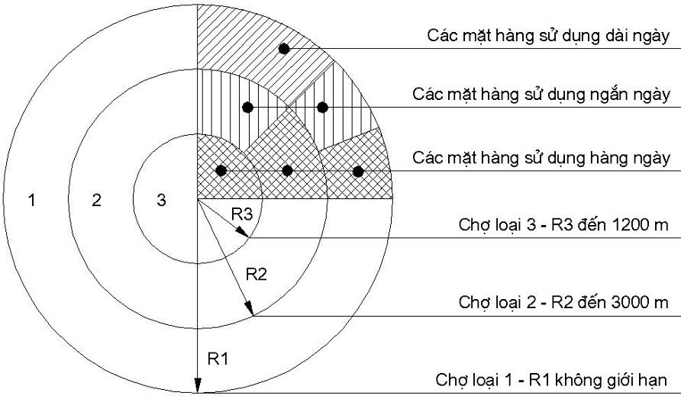

- 6.1.2. Xác định vị trí xây dựng chợ phải phù hợp với mạng lưới chợ hiện có, gắn với các khu vực dân cư, các khu trung tâm trong quy hoạch thành phố và thuận lợi với các nguồn cung cấp hàng chuyên doanh.
- 6.1.3. Đối với các loại chợ như chợ đầu mối, chợ truyền thống văn hoá,... được xây dựng mới nên đặt ở vùng ngoại vi đô thị.
- 6.1.4. Đối với chợ đầu mối chuyên doanh nông phẩm cần được khuyến khích xây dựng nhằm phát triển kinh tế nông nghiệp, nhưng cần phải được đặt ở vị trí thích hợp trong quy hoạch mạng lưới.
- 6.1.5. Vị trí của chợ phải thỏa mãn các khoảng cách về an toàn PCCC và điều kiện an toàn vệ sinh môi trường. Không bố trí chợ gần trường học, bệnh viện hoặc những công trình có yêu cầu cách ly về tiếng ồn.
- 6.1.6. Các hướng giao thông tiếp cận chợ phải được phối hợp với hệ thống giao thông đô thị, liên hệ thuận tiện với bến xe, bến tàu, đảm bảo lưu thông hàng hóa.
6.2. Tiêu chuẩn sử dụng đất xây dựng chợ.
Đất xây dựng chợ là diện tích phạm vi chợ, được tính theo quy mô số điểm kinh doanh. Chỉ tiêu sử dụng đất tối thiểu xây dựng chợ được quy định tại bảng 2.
Bảng 2 - Chỉ tiêu sử dụng đất
TT | Quy mô số điểm kinh doanh (ĐKD) | m² đất/ ĐKD
1 | 100 | 16,0
2 | 300 | 15,5
3 | 500 | 15,0
4 | 700 | 14,5
5 | 1000 | 14,0
6 | 1500 | 13,0
7 | 2000 | 12,0
8 | > 2000 | 12,0
Chú thích:
- Chỉ tiêu m² đất / ĐKD trên đây là quy định tối thiểu.
- Nếu quy mô số điểm kinh doanh và chỉ tiêu sử dụng đất không có trong bảng trên thì dùng phương pháp nội suy.
- Đối với các loại chợ như chợ đầu mối, chợ chuyên doanh, chợ truyền thống văn hoá… (đặc biệt) do đặc thù hoạt động của chợ loại này thường không theo quy luật cố định, vì vậy cần chú trọng diện tích đất cho các hoạt động ngoài trời. Tuỳ vào tính chất ngành hàng và hình thức kinh doanh để có các đề xuất cụ thể về chỉ tiêu sử dụng đất, được phê duyệt thông qua dự án.
6.3. Cơ cấu các bộ phận chức năng của chợ.
- 6.3.1. Ban quản lý chợ:
- Là tên gọi chung cho các chủ thể tổ chức kinh doanh khai thác và quản lý các hoạt động tại chợ. Tuỳ theo tính chất và quy mô của chợ, bộ phận này thường bao gồm:
- Phòng làm việc của lãnh đạo;
- Các phòng làm việc của nhân viên nghiệp vụ;
- Phòng họp;
- Phòng tiếp khách;
- Phòng thông tin điều hành;
- Phòng kiểm nghiệm vệ sinh an toàn thực phẩm;
- Phòng quản lý chất lượng hàng hoá;
- Phòng làm việc của tổ quản lý kỹ thuật;
- Phòng y tế;
- Phòng làm việc của đội bảo vệ...
Chú thích:
- Những chợ có tính chất riêng và quy mô lớn, ban quản lý chợ còn là sự phối hợp làm việc của nhiều cơ quan chức năng thuộc hệ thống của chính quyền địa phương có văn phòng đại diện đặt tại chợ như:
- Phòng thuế vụ;
- Phòng công an;
- Phòng quản lý chất lượng hàng hoá;
- Phòng kiểm nghiệm vệ sinh an toàn thực phẩm…
6.3.2. Bộ phận kinh doanh thường xuyên:
- Là bộ phận có diện tích kinh doanh trong nhà. Bao gồm các điểm kinh doanh của chủ hàng (được bố trí cố định) và không gian giao thông mua hàng của khách. Diện tích các chức năng được lấy theo nhu cầu cụ thể của từng chợ. Bộ phận này cơ bản bảo đảm tính chất kinh doanh ổn định và thường xuyên của chợ, được chia thành 2 nhóm chức năng chính như sau:
- a. Bộ phận kinh doanh hàng hoá: Bao gồm:
- Thực phẩm tươi sống;
- Đồ khô truyền thống;
- Công nghệ phẩm;
- Thủ công mỹ nghệ;
- Bông vải sợi - May mặc;
- Mỹ phẩm;
- Tạp hoá;
- Văn phòng phẩm;
- Văn hoá phẩm;
- Đồ gia dụng;
- Sành sứ;
- Kim khí hoá chất;
- Điện máy;
- ...
- b. Bộ phận kinh doanh dịch vụ: Bao gồm:
- Ăn uống giải khát;
- Trông giữ trẻ;
- Trông giữ đồ;
- Sửa chữa dụng cụ gia đình;
- Các khu vui chơi, giải trí;
- Dịch vụ tắm rửa, giặt là công cộng;
- Bốc xếp hàng hoá;
- Thông tin thương mại;
- Quảng cáo;
- Ngân hàng - tín dụng;
- Bưu chính viễn thông;
- …
- 6.3.3. Bộ phận kinh doanh không thường xuyên:
- Là bộ phận kinh doanh tự do, được bố trí bán hàng ở một khu vực riêng. Tuỳ theo điều kiện của từng chợ có thể bố trí trong mái hoặc ngoài trời. Diện tích của bộ phận này thường không phân chia cụ thể cho một chủ hàng nào và được lấy theo nhu cầu thực tế của từng chợ.
- 6.3.4. Bộ phận phụ trợ và kỹ thuật công trình trong chợ:
- Là các chức năng có vai trò cấu thành chợ, tuỳ theo điều kiện của từng chợ nó được cấu thành trực tiếp hay gián tiếp, cao cấp hay đơn giản, song không được thiếu. Bộ phận này được chia thành 2 nhóm chức năng chính như sau:
- a) Nhóm chức năng phụ trợ:
- Khu vệ sinh;
- Kho chứa hàng (là một dạng dịch vụ);
- Bãi để xe (là một dạng dịch vụ - tầng hầm, có mái, ngoài trời);
- Khu thu gom rác, xử lý rác;
- Phòng trực bảo vệ;
- Không gian tín ngưỡng.
Đối với các chợ có quy mô lớn cần có kho lạnh để chứa hàng tươi sống của các chủ hàng gửi qua đêm.
- b) Nhóm chức năng kỹ thuật công trình:
- Trạm biến áp điện, trạm máy phát điện dự phòng.
- Tủ bảng điện;
- Trạm bơm nước, bể chứa nước;
- Phòng kỹ thuật thông gió, điều hoà không khí;
- Phòng kỹ thuật thông tin, điện tử, PCCC.
Các chức năng này tuỳ theo quy mô và cấp loại chợ được thiết kế cho thích hợp (Xem hình 2).

Hình 2 - Sơ đồ cơ cấu các bộ phận chức năng của chợ

BQL CHỢ
Bộ phận kinh doanh thường xuyên
(2 nhóm)
Bộ phận kinh doanh hàng hoá
Bộ phận kinh doanh dịch vụ
Bộ phận phụ trợ và kỹ thuật công trình (2 nhóm)
Nhóm chức năng phụ trợ
Nhóm chức năng kỹ thuật
Bộ phận kinh doanh không thường xuyên (kinh doanh tự do)

6.4. Yêu cầu về thiết kế mặt bằng tổng thể chợ.
6.4.1. Tuỳ theo tính chất quy mô chợ và diện tích khu đất đã xác định, cần bố trí diện tích các hạng mục của chợ sao cho phù hợp, đạt các yêu cầu về chỉ tiêu quy hoạch cho phép.
6.4.2. Thiết kế mặt bằng tổng thể của chợ, thường bao gồm các loại diện tích chiếm đất như : diện tích xây dựng nhà chợ chính (và các hạng mục công trình có mái khác), diện tích mua bán ngoài trời, diện tích đường giao thông nội bộ và bãi để xe, diện tích sân vườn, cây xanh.
- 6.4.3. Tỷ lệ diện tích đất xây dựng các hạng mục trong chợ được quy định trong bảng 3.

- Bảng 3 - Tỷ lệ diện tích đất xây dựng các hạng mục trong chợ
TT | Hạng mục công trình | Tỷ lệ
1 | Diện tích xây dựng nhà chợ chính (và các hạng mục công trình có mái khác). | < 40%
2 | Diện tích mua bán ngoài trời. | > 25%
3 | Diện tích đường giao thông nội bộ và bãi xe. | > 25%
4 | Diện tích sân vườn, cây xanh. | ≥ 10%
Chú thích:
- Đối với chợ được xây dựng trong khu trung tâm thành phố (thị xã) cho phép mật độ xây dựng nhà chợ chính và các hạng mục công trình có mái khác chiếm tới 70%. Tuy nhiên vẫn phải bảo đảm các tiêu chuẩn về an toàn và PCCC.
- Trong trường hợp ngoài phạm vi chợ đã có bãi xe của khu vực được xác định theo quy hoạch thì tỷ lệ diện tích bãi để xe trong bảng trên có thể giảm xuống tuỳ theo điều kiện cụ thể.
- Đối với các loại chợ như chợ đầu mối, chợ chuyên doanh, chợ truyền thống văn hoá… (đặc biệt) thì tỉ lệ diện tích đất xây dựng (theo ngưỡng tối đa và tối thiểu) trong bảng trên cho phép thay đổi. Trong đó, diện tích xây dựng nhà chợ phải theo xu hướng giảm và được phê duyệt thông qua dự án.
- Các giải pháp bố cục mặt bằng tổng thể chợ tham khảo Phụ lục A.
6.4.4. Khi thiết kế mặt bằng tổng thể chợ cần đáp ứng yêu cầu sử dụng hiện tại: về cơ cấu chức năng, về cảnh quan khu vực, về mối quan hệ giao thông, hạ tầng kỹ thuật giữa bên trong và bên ngoài phạm vi chợ. Đồng thời phải tính đến khả năng phát triển của chợ trong tương lai.
Chú thích: Khi thiết kế mặt bằng tổng thể chợ cần tính đến khả năng tiếp cận và sử dụng của người tàn tật. Yêu cầu thiết kế tuân theo quy định trong TCXDVN 264: 2002- “Nhà và công trình – Nguyên tắc cơ bản để xây dựng công trình đảm bảo người tàn tật tiếp cận sử dụng”.
6.4.5. Đối với chợ đầu mối (chuyên doanh nông phẩm, hàng tươi sống,...) khi thiết kế mặt bằng tổng thể chỉ nên tổ chức không gian nhà chợ chính 1 tầng, ưu tiên diện tích chủ yếu cho các hoạt động ngoài trời, đặc biệt chú ý diện tích giao thông cho các phương tiện vận chuyển đi lại. Diện tích kinh doanh (ngoài trời hoặc có mái) cho phép tính cả diện tích đỗ xe khi hoạt động mua bán diễn ra ngay trên phương tiện vận chuyển.
6.5. Bố trí không gian nhà chợ chính và các hạng mục công trình có mái khác.
- 6.5.1. Trong mặt bằng tổng thể, nhà chợ chính cần được ưu tiên bố trí ở hướng hợp lý, đón gió mát, tránh nắng nóng trực tiếp, thuận lợi cho khách hàng tiếp cận từ mọi phía, đồng thời mang lại hiệu quả tốt cho cảnh quan khu vực.
- 6.5.2. Nhà chợ chính có thể sử dụng giải pháp hợp khối, phân tán hay kết hợp, tuỳ theo loại chợ, tính chất kinh doanh, điều kiện cụ thể của địa phương về môi trường khí hậu và địa hình khu đất, mức đầu tư và kế hoạch xây dựng.
- Các giải pháp bố cục mặt bằng tổng thể chợ tham khảo Phụ lục B.
- 6.5.3. Có thể tách riêng ra bên ngoài nhà chợ chính các bộ phận như: nhà kho, nhà vệ sinh, nhà dịch vụ tắm rửa, giặt là công cộng, trạm biến thế, trạm bơm nước, nhà làm việc của Ban quản lý chợ, nhà trực bảo vệ, nơi thu gom (xử lý) rác, nhà để xe,… Các chức năng này cũng có thể hợp khối sao cho có được hiệu quả thẩm mỹ và thuận lợi cho công tác quản lý. Một số chức năng dịch vụ và ngành hàng độc lập có thể được bố trí dưới dạng các ki ốt riêng (như bán đồ lưu niệm, bưu điện, bán hoa, giải khát, sửa chữa dụng cụ gia đình…).
6.6. Bố trí không gian mua bán ngoài trời.
- 6.6.1. Không gian mua bán ngoài trời: chủ yếu phục vụ đối tượng kinh doanh không thường xuyên (kinh doanh tự do). Tuỳ theo trường hợp cụ thể nên bố trí một số diện tích có mái không có tường, dưới dạng đơn giản, có thể cố định hay di động… nhằm tạo điều kiện thuận lợi cho những người buôn bán và khách hàng, trong trường hợp thời tiết bất thường.
6.6.2. Đối với các chợ trong trung tâm thành phố (thị xã), không gian mua bán ngoài trời nên bố trí ở phía các đường phụ, bên trong tường rào phạm vi chợ, tránh tiếp xúc với đường phố lớn, đặt ở phía sân trong, sau nhà chợ chính, gần bãi xe và tiện thu gom rác và dễ dàng quản lý, tránh ùn tắc lộn xộn ảnh hưởng mỹ quan đường phố. Điều này phải đặc biệt chú ý đối với các loại chợ có không gian hoạt động ngoài trời là chính như chợ đầu mối, chợ truyền thống văn hoá …
6.7. Bố trí không gian giao thông nội bộ và bãi để xe
6.7.1. Đường giao thông nội bộ được giải quyết hợp lý giúp cho các hoạt động của chợ được lưu thông thuận tiện. Nên phân luồng ra vào chợ có khoảng cách xa nhau để tránh ùn tắc giao thông. Khoảng cách giữa hai cổng chợ nên từ 30m trở lên.
6.7.2. Nên có đường nội bộ để xe chữa cháy có thể đi vòng quanh nhà chợ, tiếp cận được nhiều nhất với các diện tích của công trình. Trường hợp không có đường nội bộ đi vòng quanh chợ thì đường giao thông bên ngoài khu chợ phải bảo đảm đạt yêu cầu tiếp cận chữa cháy cho chợ.
- 6.7.3. Bãi để xe nên thiết kế có mái, cần được bố trí thuận tiện với các khu cửa ra vào, có quy định nơi để riêng cho ô tô và xe đạp, xe máy. Cần tính toán đến vị trí, quy mô sân bãi cho xe tập kết hàng hoá phù hợp với dây chuyền công năng và tính chất của chợ.
6.7.4. Diện tích bãi để xe cho chợ được tính theo số lượng phương tiện giao thông mang đến chợ, bao gồm của khách hàng và hộ kinh doanh. Số lượng phương tiện giao thông của hộ kinh doanh được tính trung bình 1 phương tiện / hộ kinh doanh. Số lượng phương tiện giao thông của khách hàng được tính bằng 60% - 70% số lượng khách hàng đang có mặt ở chợ tại một thời điểm. Số lượng khách hàng tại một thời điểm được tính theo diện tích kinh doanh (kể cả diện tích kinh doanh tự do) với tiêu chuẩn 2,4m² – 2,8m²/ khách hàng.
6.7.5. Tỷ lệ các loại phương tiện giao thông trong bãi xe được xác định như sau:
  - Xe đạp chiếm 20% - 35%;
  - Xe máy chiếm 60% - 70%;
  - Xe ô tô chiếm > 5%.
6.7.7. Tiêu chuẩn diện tích cho một chỗ để phương tiện trong bãi xe (bao gồm cả diện tích chỗ để xe và diện tích giao thông) được xác định trong bảng 4.
Bảng 4 : Chỉ tiêu diện tích cho một chỗ để xe trong bãi
TT | Loại xe | Tiêu chuẩn diện tích m²/xe
1 | Xe đạp | ≥ 1,25
2 | Xe máy | ≥ 2,5
3 | Xe ô tô (với xe nhỏ nhất là 4 chỗ) | ≥ 25,0
Chú thích:
- Các chợ trong nội thành, các khu đô thị mới, khuyến khích xây dựng tầng hầm làm bãi để xe;
- Tuỳ theo quy hoạch chợ cần chú ý đến nơi đỗ cho phương tiện vận tải, giao thông công cộng và chỗ đỗxe của người tàn tật;
- Bãi xe và số lượng xe đối với các loại chợ như chợ đầu mối, chợ chuyên doanh, chợ văn hoá du lịch (đặc biệt) thì tuỳ vào tính chất ngành hàng và hình thức kinh doanh để có các đề xuất cụ thể, được phê duyệt thông qua dự án.
6.8. Bố trí không gian sân vườn, cây xanh.
- 6.8.1. Diện tích đất cây xanh không nên nhỏ hơn 10% diện tích đất xây dựng.
6.8.2. Với chợ có quy mô diện tích hợp khối lớn nên có sân vườn bên trong để đảm bảo thông thoáng, hoặc dùng để tạo khoảng giãn cách giữa các hạng mục công trình.
- 6.8.3. Không nên trồng loại cây có quả thu hút ruồi, muỗi gây mất vệ sinh.
7. Nội dung công trình và giải pháp thiết kế nhà chợ chính.
7.1. Các loại không gian trong nhà chợ chính.
- Nhà chợ chính là hạng mục kiến trúc chủ thể của khu chợ bao gồm những nội dung hoạt động chính với tính chất kinh doanh thường xuyên của chợ. Các không gian của nhà chợ chính được phân chia như sau:
- Không gian các điểm kinh doanh (lô quầy) của chủ hàng (xem điều 7.2);
- Không gian giao thông mua hàng của khách (xem điều 7.3);
- Không gian các phòng làm việc theo kiểu hành chính - trong đó chủ yếu là nơi làm việc của Ban quản lý chợ (xem điều 7.4);
- Không gian kinh doanh dịch vụ (xem điều 7.5);
- Không gian chức năng phụ trợ (xem điều 7.6);
- Không gian chức năng kỹ thuật công trình (xem điều 7.7).
Chú thích: Tuỳ theo đồ án quy hoạch mặt bằng tổng thể, các không gian như phòng làm việc của Ban quản lý chợ, các phòng dịch vụ có thể được bố trí phân tán ngoài nhà chợ chính.
7.2. Không gian các điểm kinh doanh (lô quầy) của chủ hàng.
- 7.2.1. Không gian các điểm kinh doanh của chủ hàng là không gian bao chứa diện tích của một hay nhiều ĐKD.
- 7.2.2. Mật độ tổng diện tích các điểm kinh doanh của chủ hàng không nên lớn hơn 50% diện tích kinh doanh.
- 7.2.3. Bố trí không gian và phân chia các điểm kinh doanh của chủ hàng được hình thành theo dạng cụm hay tuyến tuỳ thuộc vào tính chất kinh doanh và cách tổ chức hệ thống giao thông. Cần phát huy tối đa diện tiếp xúc và tính dẫn hướng cho khách hàng kể cả tầm nhìn rộng và xa.
Giải pháp thiết kế phân chia lô quầy trong chợ tham khảo trong Phụ lục C.
- 7.2.4. Không chia và ngăn bề ngang điểm kinh doanh của chủ hàng nhỏ hơn 3m. Trường hợp các hộ kinh doanh có nhu cầu sử dụng diện tích nhỏ thì phải ghép chung lô quầy.
- 7.2.5. Tuỳ theo ngành hàng, có thể thiết kế chi tiết quầy sạp theo 3 loại sau:
a) Loại quầy sạp chủ hàng đứng bên trong quầy để giao dịch với khách;
b) Loại quầy sạp chủ hàng đứng cùng với vị trí khách hàng để giới thiệu và giao dịch với khách (trường hợp này quầy hàng mỏng, chủ hàng đứng ở diện tích giao thông mua hàng của khách);
c) Loại quầy sạp có diện tích lớn, giống như một gian hàng. Khách được vào trong phạm vi diện tích (cụm bán hàng) đã thuộc quyền sở hữu của chủ hàng. Trường hợp này cách thiết kế quầy có thể theo cả 2 trường hợp trên. Giải pháp thiết kế phân chia lô quầy trong chợ xem hình 3 và Phụ lục C.

Hình 3 - Chi tiết thiết kế quầy sạp
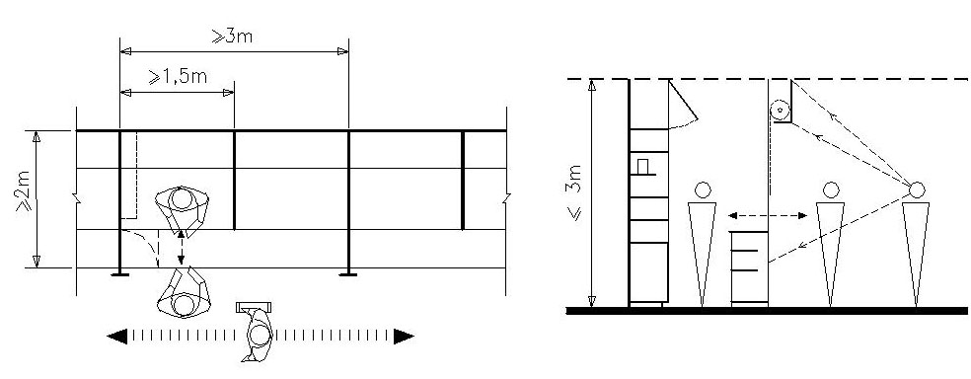
≥ 1,5m

≥ 2m

a) Chủ hàng đứng bên trong quầy để giao dịch với khách
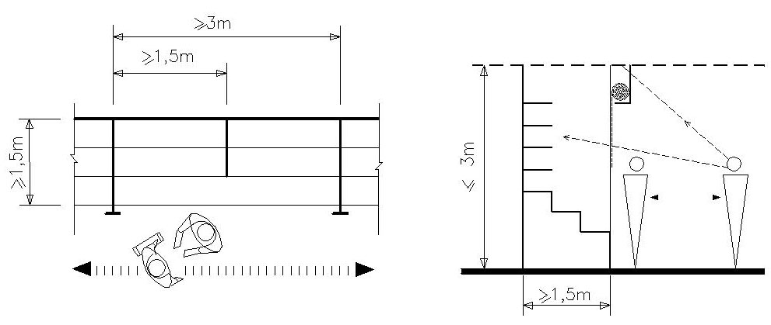

b) Chủ hàng đứng cùng vị trí khách hàng
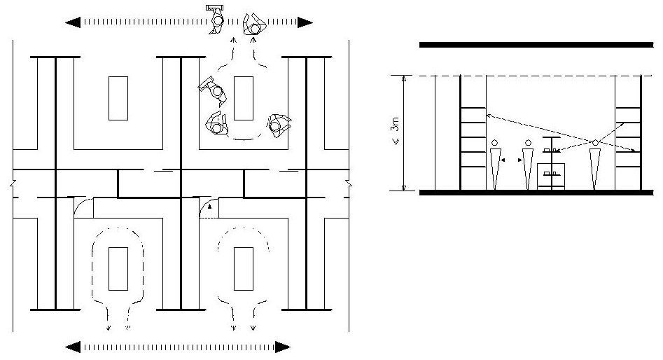

c) Kiểu bố trí quầy sạp để khách hàng có thể tự do lựa chọn

- 7.2.6. Với ngành hàng tươi sống, do đặc tính của của hàng không thể lưu chứa lâu ngày (hoặc chỉ trong ngày) đồng thời để cải thiện sự thông thoáng, dễ dàng vệ sinh cọ rửa… nên thường không ngăn chia cứng mà theo hình thức ngăn chia thoáng là chủ yếu. Ranh giới giữa các chủ hàng thường bằng quầy, bàn, tủ kệ, giá và có thể là vách ngăn lửng (ở các chợ có điều kiện, các vách ngăn lửng làm bằng kính, tạo được hiệu quả thông thoáng và sang trọng).
7.6.3. Đối với khu vực bố trí ngành hàng tươi sống cần có khu giết mổ gia cầm tập trung hoặc sơ chế thực phẩm tươi sống. Phải có hệ thống thu gom rác thải và xử lý sơ bộ nước thải trước khi thải ra hệ thống thoát nước chung của khu vực
7.3. Không gian giao thông mua hàng của khách.
- 7.3.1. Không gian giao thông mua hàng của khách là không gian đi lại, đứng xem, chọn hàng, thử hàng, mua hàng của khách. Tuỳ theo mặt bằng cụ thể để tổ chức hệ thống giao thông cho khách thuận tiện đi lại, tiếp cận với các lô quầy.
- 7.3.2. Các tuyến giao thông trong chợ được phân thành 2 loại, giao thông chính (lối đi chính) có chiều rộng không nhỏ hơn 3,6m, và giao thông phụ (lối đi phụ) có chiều rộng không nhỏ hơn 2,4m. Khoảng cách giữa 2 lối đi chính không lớn hơn 20m theo cả 2 phương dọc và ngang (xem hình 4 và hình 5).
Hình 4 - Mặt bằng bố trí giao thông trong chợ
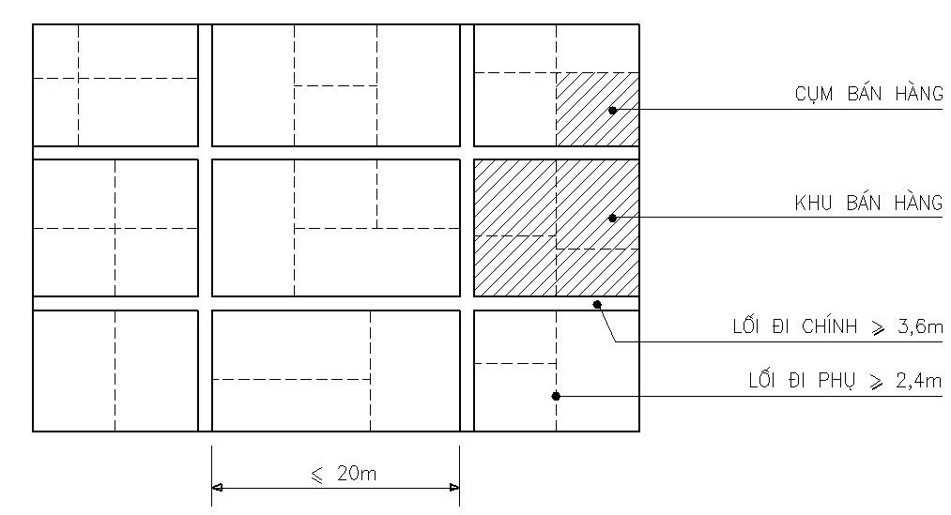
Hình 5 - Chiều rộng các tuyến giao thông trong chợ
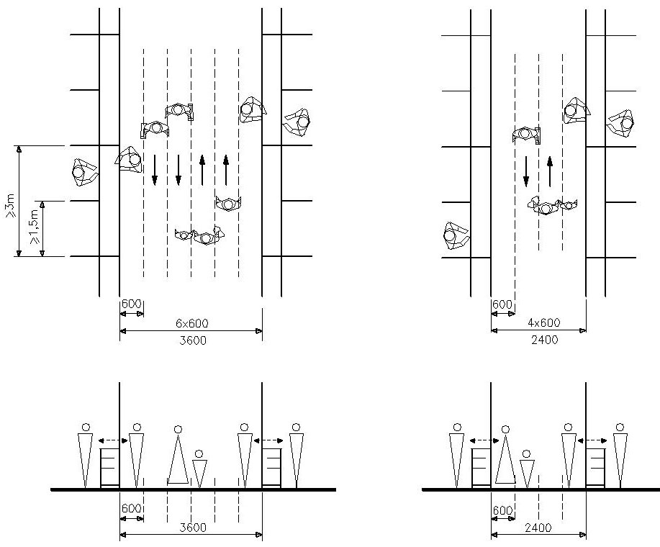
- 7.3.3. Trong trường hợp hộ kinh doanh có nhu cầu sử dụng ghép nhiều điểm kinh doanh để hình thành cụm bán hàng, có bố trí lô quầy cho khách vào bên trong thì chiều rộng lối đi trong cụm bán hàng phải đáp ứng các yêu cầu trong Bảng 5.
Bảng 5 - Chiều rộng lối đi giữa các dãy quầy
- STT | - Vị trí lối đi | - Chiều rộng lối đi (m)
- 1 | - Lối đi giữa 2 dãy quầy > 10m | - 2,4
- 2 | - Lối đi giữa 2 dãy quầy ≥ 5m | - 1,8
- 3 | - Lối đi giữa 2 dãy quầy < 5m | - 1,2

- 7.3.4. Tỷ lệ diện tích giao thông không nên nhỏ hơn 50% diện tích kinh doanh (không kể diện tích giao thông bên trong cụm bán hàng như quy định tại điều 7.3.3).
- 7.3.5. Các lối đi chính ở tầng 1 cần liên hệ trực tiếp với các cửa ra vào nhà chợ chính. Từ tầng 2 trở lên, các lối đi chính phải liên hệ trực tiếp được với các thang bộ và thang thoát hiểm của công trình.
- 7.3.6. Các quy định về lối thoát hiểm và thang thoát hiểm phải tuân thủ theo các quy định trong tiêu chuẩn phòng cháy chữa cháy TCVN 2622 : 1995 và TCVN 6161 : 1996, đồng thời phải đảm bảo các yêu cầu về khoảng cách từ vị trí xa nhất đến cửa thoát hiểm hoặc cầu thang thoát theo quy định trong bảng 6.
Bảng 6: Khoảng cách xa nhất đến cửa (hay thang) thoát hiểm gần nhất
Chợ | Cấp công trình | Khoảng cách cho phép xa nhất giữa hai cửa thoát (≤m) | Chiều dài lối thoát cụt (≤m)
Loại 1 | 1 | 40 | 25
Loại 1 | 2 | 30 | 15
Loại 2 | 2 | 30 | 15
Loại 2 | 3 | 25 | 12
Loại 3 | 3 | 25 | 12
Loại 3 | 4 | 20 | 10

- 7.3.7. Trên một sàn tầng chợ nên hạn chế tối đa thay đổi cốt cao độ. Trong trường hợp phải liên hệ giữa các cốt cao độ hoặc tầng nhà khác nhau cần thiết kế đường dốc để vận chuyển hàng hoá cũng như đảm bảo người tàn tật tiếp cận sử dụng.
- 7.3.8. Thiết kế giao thông trong chợ phải chú ý đến điều kiện đi lại cho người tàn tật có thể tiếp cận được mọi quầy hàng và dịch vụ ở các tầng. Giải pháp thiết kế phải tuân theo các quy định trong tiêu chuẩn TCXDVN 264 : 2002 – “Nhà và công trình - Nguyên tắc cơ bản để xây dựng công trình đảm bảo người tàn tật tiếp cận sử dụng”.
- 7.3.9. Lối ra, vào và cầu thang nội bộ cho cán bộ, nhân viên nên thiết kế để khi cần có thể sử dụng làm lối thoát nạn cho khách hàng ở khu vực diện tích kinh doanh.
- 7.3.10. Hệ thống giao thông và thoát hiểm phải có biển báo để chỉ dẫn cho cả người bình thường và người tàn tật cùng sử dụng.
7.4. Không gian làm việc của Ban quản lý chợ.
- 7.4.1. Không gian làm việc của Ban quản lý chợ bao gồm các phòng làm việc theo tính chất hành chính. Tuỳ theo quy mô và tính chất của chợ, bộ phận này có thể được bố trí trong nhà chợ chính hoặc bên ngoài, có thể hợp khối với các hạng mục khác trong khu chợ.
Chú thích: Trường hợp các chợ có quy mô nhỏ thì tuỳ theo từng điều kiện cụ thể mà một ban quản lý có thể điều hành nhiều chợ nhỏ.
- 7.4.2. Tiêu chuẩn diện tích cho bộ phận Ban quản lý chợ đối với các phòng làm việc được xác định theo tiêu chuẩn nhà làm việc. Quy mô diện tích của Ban quản lý chợ căn cứ vào số người làm việc. Diện tích sàn của Ban quản lý chợ được xác định bằng khoảng 3% tổng diện tích sàn chợ (không bao gồm trường hợp chợ có thiết kế diện tích văn phòng cho thuê).
7.4.3. Đối với các chợ có quy mô lớn, có thể bố trí một phòng họp. Số chỗ của phòng họp được xác định trong khoảng từ 5%-10% số hộ kinh doanh tại chợ, hoặc diện tích phòng họp được xác định theo tiêu chuẩn ≤ 0,1m²/ĐKD.
7.5. Không gian kinh doanh dịch vụ.
- 7.5.1. Quy mô và tính chất của loại hình kinh doanh dịch vụ thường không xác định mà tuỳ thuộc vào điều kiện của từng chợ. Chợ có quy mô lớn thì chức năng này càng nhiều và đa dạng.
- 7.5.2. Cửa hàng ăn uống – giải khát: ngành hàng này thường được bố trí ở một khu vực riêng đối với chợ có quy mô nhỏ. Đối với chợ có quy mô lớn, có thể bố trí ở nhiều khu vực. Khi thiết kế cần tránh những ảnh hưởng về hơi, khói, mùi… tới các ngành hàng kinh doanh khác.
7.5.3. Phòng trông giữ đồ: được bố trí ở gần cửa ra vào của nhà chợ. Căn cứ vào loại chợ và quy mô chợ để xác định diện tích cho thích hợp.
7.5.4. Phòng trông giữ trẻ: được bố trí ở gần cửa ra vào của nhà chợ. Căn cứ vào loại chợ và quy mô chợ để xác định diện tích cho thích hợp. Nơi trông giữ trẻ cần bảo đảm sạch sẽ, thoáng mát, có bố trí đồ chơi cho các cháu.
- 7.5.5. Cửa hàng sửa chữa dụng cụ gia đình: thường được bố trí ở một khu vực riêng. Quy mô và số lượng loại hình dịch vụ này được xác định theo nhu cầu thực tế. Nên bố trí ở các điểm kinh doanh phía ngoài để dễ tiếp cận.
- 7.5.6. Khu vui chơi giải trí: không gian của các chức năng này thường được xác định ở những vị trí chuyển tiếp chức năng, ở khu vực sảnh, khu trung tâm hay các khoảng giãn cách cần thiết. Các loại hình dịch vụ này tuỳ thuộc vào nhu cầu thực tế của từng loại chợ để xác định quy mô diện tích và vị trí trong nhà hay ngoài trời cho phù hợp.
- 7.5.7. Các dịch vụ khác: Tuỳ theo nhu cầu và mức độ tiện nghi của từng dự án chợ có thể bổ sung thêm một số dịch vụ khác như bộ phận cung cấp thông tin thương mại, tín dụng – ngân hàng, dịch vụ bưu chính viễn thông...
7.6. Không gian chức năng phụ trợ.
- 7.6.1. Khu vệ sinh: cần được bố trí ở những nơi dễ quan sát, tiện cho khách sử dụng, có vệ sinh nam, nữ riêng và đảm bảo người tàn tật có thể tiếp cận sử dụng, đồng thời tránh ảnh hưởng tới các hộ kinh doanh lân cận. Phải ưu tiên chiếu sáng và thông gió tự nhiên cho các khu vệ sinh trong chợ.
- Chú thích:
- - Tiêu chuẩn sử dụng thiết bị vệ sinh được quy định trong bảng 7.
- - Số lượng người để tính toán quy mô khu vệ sinh bao gồm số chủ hàng và khách hàng có mặt ở chợ tại một thời điểm.
- - Số chủ hàng được lấy trung bình 1người /hộ kinh doanh, số khách hàng áp dụng như cách tính ở điều 6.7.4 của tiêu chuẩn này.
- 7.6.2. Kho: Thường có 2 loại cơ bản (kho chứa hàng thông thường và kho lạnh) để phục vụ cho các chủ hàng kinh doanh tại chợ thuê diện tích, theo nhu cầu gửi hàng dài hoặc ngắn hạn. Khi thiết kế cần điều tra khảo sát thực tế, tuỳ thuộc vào tính chất đặc thù của từng chợ để xác định quy mô nhu cầu cho thích hợp. Kho thường bố trí thành một nhà riêng hoặc ở tầng hầm, phải chú ý tới điều kiện giao thông vận chuyển hàng hoá, thông thoáng và PCCC.
- 7.6.3. Khu để xe: Thường được bố trí ở ngoài trời hoặc có nhà riêng. Đối với nhà chợ chính thì vị trí thích hợp là tầng hầm. Khi thiết kế để xe trong tầng hầm nên có 2 cửa đường dốc và đặt cách xa nhau, không nên nhỏ hơn 25m để bảo đảm an toàn và tránh gây ùn tắc. Xác định quy mô diện tích khu để xe xem điều 6.7.4 của tiêu chuẩn này.
- 7.6.4. Nhà thường trực, bảo vệ thường bố trí ở khu cổng ra vào, vị trí dễ quan sát các hoạt động trong chợ và đảm bảo tiếp ứng nhanh với mọi tình huống xảy ra. Trong nhà chợ chính thường không bố trí cụ thể các phòng này.
- 7.6.5. Không gian tín ngưỡng nên bố trí ở ngoài nhà chợ chính, ở một vị trí thích hợp trong khuôn viên của chợ. Nếu phải bố trí trong nhà chợ chính, chỉ nên bố trí ở tầng 1 và có cửa ra vào độc lập quay ra phía ngoài. Tường ngăn và trần phải bảo đảm chống cháy không ảnh hưởng đến không gian bên trong nhà chợ.
- 7.6.6. Nơi thu gom rác, xử lý rác: được bố trí ở ngoài nhà chợ chính. Trường hợp phải hợp khối trong nhà chợ chính cần được bố trí hợp lý, bảo đảm vệ sinh, không ảnh hưởng đến các diện tích kinh doanh xung quanh, thuận tiện cho giao thông vận chuyển rác hàng ngày. Diện tích nơi chứa rác phải tính đến việc áp dụng công nghệ xử lý rác sơ bộ trước khi vận chuyển đi.
7.7. Không gian chức năng kỹ thuật công trình.
- 7.7.1. Không gian chức năng kỹ thuậtcông trình bao gồm: Phòng chứa các thiết bị và phòng quản lý điều hành hệ thống kỹ thuật. Diện tích các phòng chứa thiết bị được xác định cụ thể tuỳ theo công suất tính toán và công nghệ của từng loại thiết bị.
- 7.7.2. Các phòng kỹ thuật thông tin, điện tử, thông gió, điều hoà không khí, PCCC… là các phòng trực, quản lý theo dõi và điều khiển thiết bị. Cần có cửa ra vào độc lập, bố trí ở các vị trí thuận lợi để dễ dàng vận hành hệ thống thường ngày cũng như khi có sự cố. của chợ.
- 7.7.3. Vị trí không gian chức năng kỹ thuật tuỳ theo từng loại thiết bị có thể bố trí ở một nhà riêng hoặc trong nhà chợ chính, trên nguyên tắc phải đảm bảo an toàn và ít ảnh hưởng đến diện tích kinh doanh
7.8. Tiêu chuẩn diện tích các bộ phận chức năng trong nhà chợ chính.
Tiêu chuẩn diện tích các bộ phận chức năng trong nhà chợ chính được quy định trong bảng 7.
Bảng 7: Chỉ tiêu diện tích các bộ phận chức năng trong nhà chợ chính
TT | Loại không gian |  |  | Đơn vị | Tiêu chuẩn | Ghi chú
1 | Các điểm kinh doanh của chủ hàng |  |  | ĐKD | 3 m² | Theo quy mô chợ (số ĐKD)
2 | Diện tích giao thông mua hàng của khách |  |  | % Diện tích kinh doanh trong nhà | ≥ 50
3 | Bộ phận làm việc hành chính | - Phòng làm việc của trưởng - phó BQL. |  | m²/phòng | 12 – 18 | Số lượng xác định theo quy mô chợ
3 | Bộ phận làm việc hành chính | - Các phòng chuyên môn, nghiệp vụ |  | m²/phòng | 10 – 12
3 | Bộ phận làm việc hành chính | - Phòng tiếp khách |  | m²/phòng | 12 – 18
3 | Bộ phận làm việc hành chính | - Phòng họp |  | m²/ĐKD | ≤ 0,1 | 1 phòng
3 | Bộ phận làm việc hành chính | - Phòng thông tin điều hành |  | m²/phòng | 10 – 12 | 1 phòng
3 | Bộ phận làm việc hành chính | - Phòng quản lý kỹ thuật công trình |  | m²/phòng | 10 -12 | 1 phòng
3 | Bộ phận làm việc hành chính | - Phòng y tế |  | m²/phòng | 10 – 12 | 1 phòng
3 | Bộ phận làm việc hành chính | - Phòng công an, thuế vụ |  | m²/phòng | 12 – 18 | Thích hợp với các chợ có quy mô lớn
3 | Bộ phận làm việc hành chính | - Phòng kiểm nghiệm vệ sinh an toàn thực phẩm |  | m²/phòng | 12 – 18
3 | Bộ phận làm việc hành chính | - Phòng quản lý chất lượng hàng hoá |  | m²/phòng | 10 -12
4 | Bộ phận kinh doanh dịch vụ | - Cửa hàng ăn uống, giải khát |  | m² | Không quy định | Tuỳ theo điều kiện thực tế
4 | Bộ phận kinh doanh dịch vụ | - Khu vui chơi giải trí |  | m² | Không quy định
4 | Bộ phận kinh doanh dịch vụ | - Khu dịch vụ tắm rửa, giặt là công cộng |  | m² | Không quy định
4 | Bộ phận kinh doanh dịch vụ | - Phòng trông giữ trẻ |  | m² | ≥ 12
4 | Bộ phận kinh doanh dịch vụ | - Phòng trông giữ đồ |  | m² | ≥ 12
4 | Bộ phận kinh doanh dịch vụ | - Cửa hàng sửa chữa dụng cụ gia đình |  | m² | ≥ 6
4 | Bộ phận kinh doanh dịch vụ | - Thông tin thương mại |  | m² | Không quy định
4 | Bộ phận kinh doanh dịch vụ | - Quảng cáo |  | m² | Không quy định
4 | Bộ phận kinh doanh dịch vụ | - Ngân hàng - Tín dụng |  | m² | Không quy định
4 | Bộ phận kinh doanh dịch vụ | - Bưu chính viễn thông |  | m² | Không quy định
5 | Bộ phận chức năng phụ trợ | - Khu vệ sinh |  | 500 người | 1xí, 1 rửa | Nên tính tỉ lệ nữ > nam
5 | Bộ phận chức năng phụ trợ |  |  | 100 người | 1 tiểu
5 | Bộ phận chức năng phụ trợ | - Kho chứa hàng |  | m²/ĐKD | ≤ 0,3 | Tuỳ theo tính chất chợ
5 | Bộ phận chức năng phụ trợ | - Nhà trực bảo vệ |  | m²/phòng | 6 – 9 | Số lượng tuỳ thuộc vào quy mô chợ
5 | Bộ phận chức năng phụ trợ | - Không gian tín ngưỡng |  | m² | ≥ 6 | Tuỳ thực tế địa phương
6 | Bộ phận chức năng kỹ thuật công trình |  | - Trạm biến áp và trạm máy phát điện dự phòng | m² | Không quy định |  | Tuỳ theo công suất tính toán và giải pháp công nghệ
6 |  |  | - Trạm bơm nước | m² |  |  | Tuỳ theo công suất tính toán và giải pháp công nghệ
6 |  |  | - Phòng kỹ thuật điện, nước | m² |  |  | Tuỳ theo công suất tính toán và giải pháp công nghệ
6 |  |  | - Phòng kỹ thuật thông gió, điều hoà không khí | m² |  |  | Tuỳ theo công suất tính toán và giải pháp công nghệ
6 |  |  | - Phòng kỹ thuật thông tin, điện tử, PCCC. | m² |  |  | Tuỳ theo công suất tính toán và giải pháp công nghệ

7.9. Yêu cầu về giải pháp thiết kế kết cấu và kiến trúc nhà chợ chính.
- 7.9.1. Giải pháp thiết kế kết cấu cho nhà chợ chính phải được tính toán tuân theo các tiêu chuẩn về thiết kế kết cấu và tiêu chuẩn tải trọng và tác động hiện hành .
- 7.9.2. Tải trọng phân bố đều trên mặt sàn nhà chợ chính được tính toán với tải trọng tiêu chuẩn toàn phần là 500kg/m².
- 7.9.3. Căn cứ vào số tầng nhà chợ chính để xác định hệ kết cấu chịu lực tương ứng (hệ khung, sườn chịu lực: tường, cột, dầm, sàn, kết cấu sườn mái). Hệ kết cấu công trình nhà chợ chính được phân thành 2 loại:
- Nhà chợ chính 1 tầng.
- Nhà chợ chính lớn hơn (hoặc bằng) 2 tầng.
- Kết cấu và sử dụng vật liệu áp dụng theo bảng 8.
Bảng 8 - Phân loại hệ kết cấu chịu lực nhà chợ chính
Hệ kết cấu chịu lực | 1 tầng | Lớn hơn (hoặc bằng) 2 tầng
Tường, cột chịu lực | Gạch, BTCT, thép | BTCT
Dầm | BTCT, thép | BTCT, thép
Dầm đỡ sàn |  | BTCT
Sàn |  | BTCT
Kết cấu sườn mái | BTCT, thép | BTCT, thép
Chú thích: Đối với chợ lớn hơn (hoặc bằng) 2 tầng, nếu giải pháp kết cấu cột, dầm đỡ sàn bằng thép, phải được cơ quan phê duyệt xem xét trường hợp cụ thể.
7.9.4. Kết cấu khung bê tông cốt thép cần có cấu tạo kháng chấn. Đối với tường xây có cửa lớn cần có khung bao quanh bằng bê tông cốt thép. Các cầu thang bộ chính nên đổ bê tông cốt thép liền cả bậc thang.
- 7.9.5. Hệ lưới cột cần chú ý tới khả năng thích ứng trong tương lai khi có nhu cầu nâng cấp chợ và chuyển đổi chức năng. Trường hợp chợ có tầng hầm dùng làm ga-ra để xe, không nên chọn lưới cột nhỏ hơn lưới 8m x 8m.
- 7.9.6. Khi xác định chiều cao chợ cần chú ý tới các yếu tố như chỉ tiêu khối tích, độ thông thoáng, tiếng ồn và hệ thống chiếu sáng tự nhiên của chợ:
- Nhà chợ chính 1 tầng mái tôn:
- Khẩu độ lớn hơn hoặc bằng 12m: Chiều cao lớn hơn hoặc bằng 6m;
- Khẩu độ nhỏ hơn 12m: Chiều cao lớn hơn hoặc bằng 4,5m;
- Nhà chợ chính từ 2 tầng trở lên:
- Đối với các tầng diện tích kinh doanh (ngoại trừ tầng trên cùng có mái dốc): Chiều cao từ sàn đến sàn lớn hơn hoặc bằng 4,5m;
- Đối với tầng trên cùng có mái dốc: Chiều cao xác định theo các quy định tại mục a điều này.
- 7.9.7. Khi thiết kế kiến trúc chợ có khẩu độ lớn hoặc nhiều nhịp có các cạnh mặt bằng lớn trên 60m cần phải chú ý tới khả năng thông thoáng và chiếu sáng tự nhiên cho chợ. Trong trường hợp này phải khai thác triệt để chiếu sáng cửa bên hoặc tạo giếng trời hay cửa mái ở khu vực giữa.
Chú thích : Diện tích cửa thoáng thông gió không nên nhỏ hơn 20% tổng diện tích cửa lấy sáng.
7.9.8. Chiếu sáng tự nhiên qua hệ thống cửa của chợ cần tránh các luồng ánh sáng trực tiếp vào khu vực các điểm kinh doanh của chủ hàng. Các giải pháp chiếu sáng tự nhiên phải tuân theo các quy định trong TCXD 29 : 1991 "Chiếu sáng tự nhiên trong công trình dân dụng - Tiêu chuẩn thiết kế".
7.10. Yêu cầu về thiết kế nội thất trong chợ
- 7.10.1. Cần có những nghiên cứu đồng nhất về hình thức kiến trúc nội thất, kiểu dáng kích thước khống chế… cho từng ngành hàng. Tuyệt đối cấm nội thất các lô quầy là sự đầu tư tự phát của chủ hàng.
- 7.10.2. Khi thiết kế nội thất các lô quầy trong chợ cần nghiên cứu các yếu tố sau:
- Đặc tính của loại hàng (khô hay ướt, nặng hay nhẹ, cồng kềnh hay gọn nhỏ, thô hay tinh, dễ bảo quản hay khó bảo quản…).
- Kiểu dáng trưng bày tiếp thị (bày thấp hay treo cao, phô bày bên ngoài hay trong tủ, trên giá hay mặt bàn,…).
- Mức độ thao tác của chủ hàng khi giới thiệu và chuyển giao hàng cho khách (trình diễn tính năng của hàng, cân, đong, đo, đếm, bao gói…).
- Chu kỳ quy trình thời gian soạn bầy hàng và dọn hàng qua ngày.
- 7.10.3. Giải pháp nội thất phải bảo đảm đồng thời hai yếu tố thẩm mỹ và thông thoáng cho toàn chợ. Hình thức ngăn chia cố định và kiểu dáng các quầy hàng phải dễ dàng tạo được khả năng tự bảo vệ cửa hàng của hộ kinh doanh khi chợ không hoạt động (điều này không yêu cầu bắt buộc đối với ngành hàng tươi sống).
- Giải pháp thiết kế phân chia lô quầy trong chợ tham khảo Phụ lục C.
- 7.10.4. Việc tạo dựng không gian nội thất trong chợ nên cơ động, linh hoạt, dễ dàng thay đổi khi cần thiết. Trong trường hợp phải xây cố định, cần tính đến khả năng phát triển thành chợ cao cấp (siêu thị) trong tương lai.
7.11. Yêu cầu về cấu tạo kiến trúc và công tác hoàn thiện.
- 7.11.1. Chợ là công trình thường có diện tích mái lớn, nên công tác chống nóng, chống thấm và chống dột cho mái cần được chú ý như sau:
- Đối với mái dốc, lợp bằng các vật liệu nhẹ cần phải có độ dốc hợp lý, có lớp cách nhiệt và bịt kín các khe hở để tránh gió thổi nước ngược.
- Đối với mái bằng phải bảo đảm đạt các tiêu chuẩn: độ dốc thoát nước, diện tích và kích thước bố trí các khe co giãn nhiệt, vật liệu tạo dốc, chống nóng và chống thấm. Tuân theo các quy định trong TCVN 5718-1993 : Mái và sàn BTCT trong công trình xây dựng- Yêu cầu kỹ thuật chống thấm nước.
- 7.11.2. Vật liệu lát sàn tại các khu vệ sinh và các khu buôn bán thực phẩm tươi sống phải là loại chịu nước, không thấm, không bị trơn trượt, dễ cọ rửa và có độ bền cao.
- 7.11.3. Sàn khu vực buôn bán thực phẩm tươi sống phải có độ dốc thu nước cục bộ trong phạm vi các lô quầy, tránh nước chảy qua trên diện tích lối đi của khách hàng.
7.11.4. Chợ có mật độ người đi lại lớn, sàn cần lát bằng loại vật liệu có độ cứng cao, ít bị mài mòn, không sinh ra bụi, không bị lún và bong rộp. Tuyệt đối cấm lát nền, sàn theo kiểu đồng thời vừa độn tạo cốt, vừa lát hoàn thiện.
- 7.11.5. Cần phải có giải pháp che chắn nắng, mưa hắt và gió lạnh mùa đông. Tầng 1 của chợ khi có các quầy hàng hướng ra phía ngoài, cần có mái đua rộng, đủ che cho cả diện tích khách đi lại, đứng mua hàng. Các chi tiết cấu tạo che chắn phải tính đến độ bền, an toàn, phải chịu được gió bất thường và phải dễ kiểm soát, duy tu, bảo dưỡng. Tránh sự che chắn tự phát của các chủ hàng làm mất mỹ quan của chợ.
- 7.11.6. Hình thức kiến trúc chợ nên đơn giản, ít chi tiết để tránh bám bụi và dễ làm vệ sinh, phải chú ý tới khả năng chống va đập, sứt vỡ, bong lở… Các chi tiết cấu tạo treo cao, phải tính đến độ bền, an toàn, phải chịu được gió bất thường và phải dễ kiểm soát, duy tu, bảo dưỡng. Các cửa chiếu sáng trên cao, cửa mái, tum sáng… phải làm bằng kính an toàn hoặc phải tính đến khả năng bảo hiểm khi kính bị vỡ.
7.11.7. Vật liệu cấu tạo cửa, các vách ngăn lô quầy, vật liệu làm trần trong nhà chợ… là các vật liệu khó cháy.
8. Yêu cầu thiết kế hệ thống kỹ thuật.
8.1. Hệ thống cấp thoát nước.
- 8.1.1. Thiết kế hệ thống cấp thoát nước bên ngoài và bên trong nhà chợ phải tuân theo các quy định trong các tiêu chuẩn cấp thoát nước hiện hành TCVN 4513 : 1988- Cấp nước bên trong – Tiêu chuẩn thiết kế và TCVN 4474 : 1987Thoát nước bên trong- Tiêu chuẩn thiết kế .
- 8.1.2. Trong trường hợp nguồn cấp nước không đủ công suất để đảm bảo cho tất cả các nhu cầu sử dụng nước trong chợ thì cho phép sử dụng nước giếng khoan qua hệ thống lọc, sau khi đã được cơ quan vệ sinh và y tế kiểm tra chất lượng và cho phép.
- 8.1.3. Đối với chợ có quy mô lớn, lượng nước thải nhiều có thể xây dựng bể lắng 2 vỏ có nắp đậy để làm sạch cục bộ trước khi xả vào hệ thống thoát nước chung của thành phố.
- 8.1.4. Hệ thống rãnh thoát nước trong chợ phải có đầy đủ hố ga, lưới chắn rác, nắp đậy ngăn mùi và dễ dàng thông tắc.
8.2. Hệ thống điện chiếu sáng và điện động lực
- 8.2.1. Thiết kế hệ thống điện chiếu sáng trong chợ phải đảm bảo cung cấp cho các nhu cầu chiếu sáng như sau:
- + Chiếu sáng chung cho không gian mua bán và làm việc;
- + Chiếu sáng chung bên trong các điểm kinh doanh của chủ hàng;
- + Chiếu sáng trang trí tiếp thị hàng hoá;
- + Chiếu sáng để phân tán người;
- + Chiếu sáng trang trí kiến trúc ngoài nhà;
- + Chiếu sáng bảo vệ đêm;
- + Chiếu sáng sự cố, thoát hiểm.
- 8.2.2. Cần có hệ thống đèn chiếu sáng riêng và đèn chỉ dẫn “Lối ra - EXIT” ở các khu vực kinh doanh để thoát người. Độ rọi tối thiểu trên đường thoát hiểm không được nhỏ hơn 0,5lux. Hệ thống này được nối vào hệ thống điện chiếu sáng sự cố, đấu vào nguồn điện riêng cấp từ tủ điện tổng của chợ.
8.2.3. Khi thiết kế lưới điện chiếu sáng các cửa hàng, kho và bộ phận quản lý chợ phải lấy phụ tải tính toán theo tính toán kỹ thuật chiếu sáng với hệ số yêu cầu bằng 1.
- 8.2.4. Không bố trí ổ cắm, công tắc điện ở những nơi công cộng không có người quản lý. Những thiết bị điều khiển phòng sự cố để ở nơi công cộng, phải có biển báo và hướng dẫn cụ thể.
- 8.2.5. Đối với hệ thống điện động lực, khi thiết kế cấp điện cho chợ phải đảm bảo các yêu cầu quy định với mỗi loại gian hàng và tuân theo QTĐ 14 TCN 18: 1984.
- 8.2.6. Điện áp tính toán để cấp cho các thiết bị sử dụng điện trong chợ (trừ các động cơ điện) không được lớn hơn 220V, với điện áp lưới 380/220V. Điện cấp cho các động cơ điện như động cơ máy bơm, thang máy, thang tự hành, băng chuyền hay tời hàng trong chợ... phải lấy từ lưới điện 380/220V trung tính, nối đất trực tiếp.
- 8.2.7. Khi tính toán cấp điện sử dụng trong chợ phải dự phòng một công suất không dưới 10% tổng công suất của công trình để cấp điện cho chiếu sáng và các thiết bị sử dụng điện quảng cáo, chiếu sáng quầy hàng, trang trí mặt đứng công trình, hệ thống điều độ, các bảng chỉ dẫn và tín hiệu bằng ánh sáng, âm thanh... Các hộ kinh doanh khi có nhu cầu sử dụng thêm phụ tải điện phải có đăng ký chấp thuận của Ban quản lý chợ.
- 8.2.8. Tổn thất điện áp ở cực của các bóng đèn và các thiết bị động lực đặt xa nhất so với điện áp định mức không được vượt quá các trị số được quy định trong bảng 9:
- Bảng 9 - Tổn thất điện áp cho phép đối với các thiết bị sử dụng điện
TT | Các loại thiết bị sử dụng điện |  | - Tổn thất cho phép
- 1 | Đối với chiếu sáng tại diện tích kinh doanh |  | - ±5%
- 2 | Đối với chiếu sáng phân tán người và chiếu sáng sự cố |  | - ±5%
- 3 | Đối với các thiết bị điện áp 12V - 42V (tính từ nguồn cấp điện) |  | - ±10%
4 | Đối với động cơ điện | + Làm việc lâu dài ở chế độ ổn định: | ±5%
4 | Đối với động cơ điện | + Làm việc lâu dài ở chế độ sự cố | - ±15%

Chú thích: Mạng lưới điện chiếu sáng, khi làm việc ở chế độ sự cố cho phép giảm điện áp tới 12% trị số điện áp định mức.
- 8.2.9. Trạm biến áp trong chợ có thể đặt trong nhà hoặc kề sát tường nhà nhưng phải được cách âm tốt và phải đảm bảo yêu cầu kỹ thuật theo tiêu chuẩn mức ồn cho phép. Trạm phải có tường ngăn cháy cách ly với phòng kề sát và cửa thoát hiểm ra ngoài.
8.2.10. Không được đặt tủ đấu cáp riêng để phân chia lưới điện bên trong và bên ngoài chợ. Việc phân chia này phải thực hiện ở thiết bị phân phối đầu vào hoặc thiết bị phân phối chính.
- 8.2.11. Phải đặt khí cụ điều khiển ở đầu vào của đường dây cấp điện cho các gian hàng buôn bán, dịch vụ, các phòng quản lý và hệ thống kho. Các quy định về lắp đặt các thiết bị phân phối đầu vào, các bảng, hộp, tủ điện; khí cụ bảo vệ - điều khiển phải tuân theo TCXD 27 : 1991.
8.3. Hệ thống thông tin, camera quan sát và biển hiệu quảng cáo
- 8.3.1. Cần lắp đặt hệ thống loa thông báo công cộng để thông tin nhanh cho các bộ phận kinh doanh, các khu công cộng, vui chơi giải trí... trong chợ khi cần thiết. Khi có sự cố cháy nổ khẩn cấp, thông báo kịp thời yêu cầu thoát hiểm cho khách hàng, chủ hàng và nhân viên trong chợ.
- 8.3.2. Hệ thống thông tin liên lạc trong chợ cần có đầy đủ các thiết bị và mạng phân bố như: tổng đài điện thoại số, điện thoại để bàn, điện thoại kéo dài, máy fax, hệ thống internet, dịch vụ điện thoại công cộng... và nên thiết kế theo hệ thống mở, đảm bảo nhu cầu phát triển trong tương lai.
- 8.3.3. Phải có thiết bị chống sét cho tất cả các đường trung kế vào giá phối dây, đồng thời giá phối dây phải được nối với hệ thống tiếp đất an toàn.
- 8.3.4. Nên thiết kế hệ thống camera quan sát cho Ban quản lý chợ. Mức độ trang bị cho hệ thống này phụ thuộc vào tính chất, quy mô, cấp loại của từng chợ.
8.3.5. Thiết kế nội thất chợ phải được tính đến yêu cầu tiếp thị và quảng cáo hàng hóa của các chủ hàng dưới các hình thức mỹ thuật khác nhau, vì vậy cần có dự kiến chủ động. Tránh các biển quảng cáo tuỳ tiện của các chủ hộ kinh doanh.
8.4. Hệ thống thông gió và điều hoà không khí.
- 8.4.1. Thiết kế chợ cần phát huy tối đa khả năng thông gió tự nhiên, song trong nhiều trường hợp do chợ có quy mô lớn, đông người, ngành hàng kinh doanh phức tạp, môi trường không khí không đảm bảo, cần thiết phải thiết kế hệ thống thông gió cơ khí theo các quy định trong TCVN 5687 : 1992 “Thông gió điều tiết không khí, sưởi ấm – Tiêu chuẩn thiết kế”.
- 8.4.2. Đối với các chợ có tầng hầm cần được thiết kế hệ thống thông gió cơ khí. Yêu cầu thông gió tầng hầm cần đảm bảo hệ số trao đổi không khí là 10 lần/giờ.
8.4.3. Đối với khu vực các ngành hàng tươi sống, dịch vụ ăn uống… có nhiều mùi, hơi, khói… cần có biện pháp hút thổi không khí cưỡng bức, tuỳ theo điều kiện của chợ có thể thiết kế bằng hệ thống thông gió cơ khí.
8.4.4. Hệ thống điều hoà không khí trung tâm thường ít được thiết kế cho chợ vì suất đầu tư cao, song có thể thiết kế cho các diện tích chức năng như: các phòng làm việc, phòng họp, các hoạt động kinh doanh có điều kiện phòng khép kín, hoặc có bộ phận hình thức kinh doanh siêu thị được kết hợp trong nhà chợ. Cũng có thể một số một số ngành hàng có nhu cầu hình thức kinh doanh nâng cao được bố trí tập trung trong một khu vực hoặc một tầng để có thể thiết kế hệ thống điều hoà không khí.
8.5. Hệ thống phòng cháy chữa cháy.
- 8.5.1. Yêu cầu an toàn PCCC đối với chợ phải đặc biệt được chú ý. Khi thiết kế hệ thống phòng cháy chữa cháy phải tuân theo các quy định trong TCVN 2622 : 1995 “Phòng cháy chữa cháy cho nhà và công trình - Yêu cầu thiết kế"và TCVN 6161 : 1996 "Phòng cháy chữa cháy cho Chợ và Trung tâm thương mại - Yêu cầu thiết kế".
- 8.5.2. Chiều rộng tổng cộng cửa thoát hay vế thang để thoát nạn được tính theo số người ở tầng đông nhất (không kể tầng mặt đất) và được quy định như sau:
- Tầng 2: 1m / 25 người;
- Tầng 3 trở lên: 1m / 100 người;
- Số người ở diện tích kinh doanh trong nhà tại một thời điểm, được tính theo định mức là 2,4–2,8 m²/ người;
- Số lượng lối thoát nạn không được ít hơn 2 và phải được bố trí phân tán.
- 8.5.3. Thang thoát nạn từ khu vực kinh doanh ra ngoài không được thông với tầng hầm. Cho phép sử dụng thang chữa cháy ngoài nhà thay cho lối thoát nạn thứ hai. Thang chữa cháy ngoài nhà dùng để thoát người phải có chiều rộng ít nhất 0,7m; độ dốc không lớn hơn 45⁰ so với mặt ngang và phải có tay vịn cao 0,9m.
- 8.5.4. Chiều rộng lối đi, hành lang, cửa đi, vế thang trên đường thoát nạn trong nhà được quy định trong bảng 10.
- Bảng 10 - Chiều rộng của lối đi, hành lang, cửa, vế thang trên đường thoát nạn trong nhà
- Loại lối đi | - Chiều rộng (m)
- Loại lối đi | - Nhỏ nhất | - Lớn nhất
- Lối đi | - 1,00 | - Theo tính toán
- Hành lang | - 1,40 | - Theo tính toán
- Cửa đi | - 0,80 | - 2,4
- Vế thang | - 1,05 | - 2,4
Chú thích:
- Chợ có tổng diện tích kinh doanh bằng và lớn hơn 90m² thì lối ra, vào của khách hàng có chiều rộng không nhỏ hơn 0,9m;
- Số lượng bậc thang của một vế thang không nhỏ hơn 3 bậc và không lớn hơn 18 bậc.
- Lối đi trong chợ và trong các cụm bán hàng phải tuân theo quy định tại điều 7.3.2 và 7.3.3 - bảng 5 trong tiêu chuẩn này.
- Khoảng cách xa nhất đến đến cửa (hay thang) thoát hiểm gần nhất trong diện tích kinh doanh phải tuân theo các quy định ở điều 7.3.6 - bảng 6 trong tiêu chuẩn này.
- 8.5.5. Hệ thống cấp nước chữa cháy phải thiết kế bảo đảm tính độc lập riêng. Bể dự trữ nước chữa cháy có thể kết hợp với bể nước sinh hoạt, song thiết bị đường ống phải phân chia giới hạn ngưỡng dùng của từng loại. Phải có hệ thống máy bơm riêng đảm bảo áp suất nước cho các họng nước chữa cháy.
- 8.5.6. Các chợ loại 1 phải lắp đặt hệ thống chữa cháy bằng nước tự động (Sprinkler) hoặc hệ thống chữa cháy tự động xối nước (Drencher). Khi tính toán lắp đặt phải tuân theo các quy định tại TCVN 5760 : 1993.
- 8.5.7. Nguồn điện cấp cho hệ thống chiếu sáng sự cố, hệ thống máy bơm chữa cháy, các biển hiệu báo đường thoát nạn và báo nguy hiểm... khi cháy phải được hoàn toàn riêng biệt với hệ thống cấp điện khác.
- 8.5.8. Phải thiết kế hệ thống điều khiển trung tâm đối với các bảng điều khiển nhóm, cụm và xuống tới các quầy hàng, gian hàng trong khu vực kinh doanh. Máy cắt, cầu dao của hệ thống điện cho kho và các phòng khác phải đặt phía ngoài các phòng này (lắp trên tường không cháy hay trong hộp treo trên cột).
- 8.5.9. Tủ điện chính mạng điện sinh hoạt và bảng điện phải đặt ngoài khu vực kinh doanh. Trong trường hợp không thể đặt ngoài khu vực kinh doanh thì cho phép đặt cuối gian kinh doanh hoặc ở gian kinh doanh cuối cùng của khu vực kinh doanh. Bảng điện phải được lắp đặt trong hộp làm bằng vật liệu chống cháy và ghi ký hiệu ở cánh cửa hộp.
- 8.5.10. Phải thiết kế hệ thống thông gió, hút khói riêng biệt cho PCCC không được kết nối các hệ thống thông gió sử dụng cho sinh hoạt. Hệ thống thông gió hút khói phải được làm bằng các loại vật liệu khó cháy hoặc không cháy tuỳ thuộc vào vị trí lắp đặt.
- 8.5.11. Khu vực kinh doanh các mặt hàng dễ cháy cần được trang bị hệ thống trần phụ chống cháy, có tác dụng ngăn cháy lan và ảnh hưởng của khói độc đến quá trình thoát nạn. Hệ thống này nên kết hợp với các đường ống hút để đưa khói độc ra ngoài công trình. Miệng thoát khói phải được đặt ở cuối hướng gió để không ảnh hưởng tới việc thoát người trong trường hợp có hoả hoạn.
- 8.5.12. Chợ phải được thiết kế, lắp đặt hệ thống chống sét. Hệ thống chống sét được thiết kế theo các quy định và các tiêu chuẩn hiện hành.
8.6. Hệ thống thu gom rác thải
- 8.6.1. Hệ thống thu gom rác thải phải đảm bảo các yêu cầu sau:
- Nơi tập trung rác thải phải cách li với các không gian hoạt động của chợ, được bố trí tại các góc khuất, cạnh đường giao thông để xe thu gom rác dễ ra vào hàng ngày. Phương thức thu gom rác phù hợp với phương thức thu gom rác của thành phố.
- Hướng vận chuyển rác thải không chồng chéo lên các luồng giao thông trong chợ.
- Cần có các biện pháp phân loại rác thải.
- Các khu vực kinh doanh thực phẩm tươi sống, đồ ăn uống khi thiết kế cần chú ý tới việc xử lý rác thải và phương thức làm vệ sinh định kỳ trong ngày.
- 8.6.2. Khối lượng rác thải trung bình một ngày của chợ được tính theo lượng rác thải của số hộ kinh doanh, lấy trung bình một hộ 2-3kg/ngày.
9. Yêu cầu duy tu và bảo dưỡng chợ
- 9.1. Chợ là một môi trường có nhiều khu vực ẩm ướt, độ lưu thông không khí kém, nhiều bụi… từ đó, chất lượng công trình dễ bị hư hỏng và xuống cấp nhanh. Trong khi đó chợ là nơi thường xuyên đông người, yêu cầu về an toàn cho người là vấn đề phải đặc biệt được quan tâm. Các thiết bị kỹ thuật trong môi trường này cũng dễ dàng bị hư hỏng, xuống cấp. Công tác duy tu bảo dưỡng phải được coi trọng hàng đầu trong nhiệm vụ của Ban quản lý chợ.
- 9.2. Phải có chế độ bắt buộc và định kỳ duy tu bảo dưỡng công trình chợ. Đặc biệt đối với các chi tiết kiến trúc và hệ thống kỹ thuật.
- 9.3. Để chống thấm dột, mái nhà phải được duy tu và bảo dưỡng thường xuyên. Nếu hệ khung sườn kết cấu mái bằng thép phải thường xuyên bảo dưỡng và sơn chống rỉ theo định kỳ.
- 9.4. Đối với các chi tiết kiến trúc như trần treo, vật liệu ốp trên cao, cửa sổ ở vị trí bất lợi, bản lề cửa, lan can, vật liệu lát nền sàn, các thiết bị vệ sinh,… phải thường xuyên kểm tra, khi bị hư hỏng phải được sửa chữa ngay.
9.5. Đối với hệ thống điện phải thường xuyên kiểm tra mức độ tăng phụ tải điện, hạn chế và ngăn ngừa kịp thời, tránh những vụ cháy do chập dây điện xảy ra.
- 9.6. Hệ thống máy bơm nước, đặc biệt là bơm nước phục vụ chữa cháy phải được kiểm tra thường xuyên. Các thiết bị PCCC phải luôn luôn bảo đảm chất lượng sử dụng khi cần thiết. Đảm bảo thường trực nguồn nước chữa cháy, tuyệt đối cấm sử dụng nước chữa cháy vào mục đích sinh hoạt. Hệ thống báo cháy và chữa cháy tự động trong các chợ được trang bị, phải được kiểm tra, đo chỉ số kỹ thuật thường xuyên, để luôn bảo đảm ở trạng thái sẵn sàng hoạt động. Các biển báo, tiêu lệnh, chỉ dẫn sử dụng thiết bị và chỉ dẫn thoát hiểm phải luôn đầy đủ, rõ ràng.
9.7. Các hệ thống cống rãnh, ống thoát nước của chợ thường xuyên phải được làm vệ sinh và thông tắc. Vì chợ là môi trường có rất nhiều rác bẩn nên các hệ thống này rất dễ bị hư hỏng và gây ảnh hưởng đến môi trường chợ.
- 9.8. Các hệ thống thông tin như: điện thoại, loa thông báo công cộng, camera quan sát, hệ thống hiển thị thông tin, hệ thống thông gió và điều hoà không khí… phải có cán bộ chuyên trách đảm nhận quản lý và vận hành. Thường xuyên thông báo cho các chủ hộ kinh doanh, giáo dục ý thức cho mọi người về công tác duy tu bảo dưỡng./.
PHỤ LỤC A
SƠ ĐỒ BIỂU THỊ TÍNH HỢP LÝ CỦA TIÊU CHUẨN SỬ DỤNG ĐẤT. 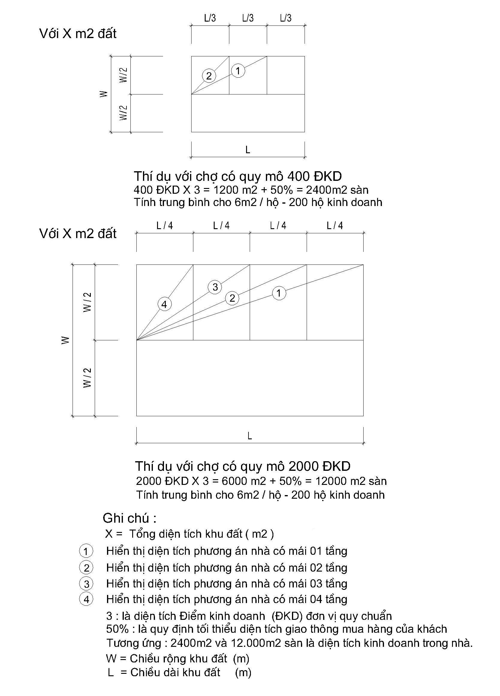

PHỤ LỤC B:
MẶT BẰNG TỔNG THỂ CỦA CHỢ.
- B.1.Phương án bố cục hợp khối nhà chợ chính
- Thích hợp cho chợ loại 1 – 2
- Nhà kho bố trí ngoài nhà chợ chính
- Diện tích kinh doanh ngoài trời bố trí ở sân trong
- Hợp khối kiến trúc tiếp cận đường phố chính
- Có mật độ xây dựng: 35%
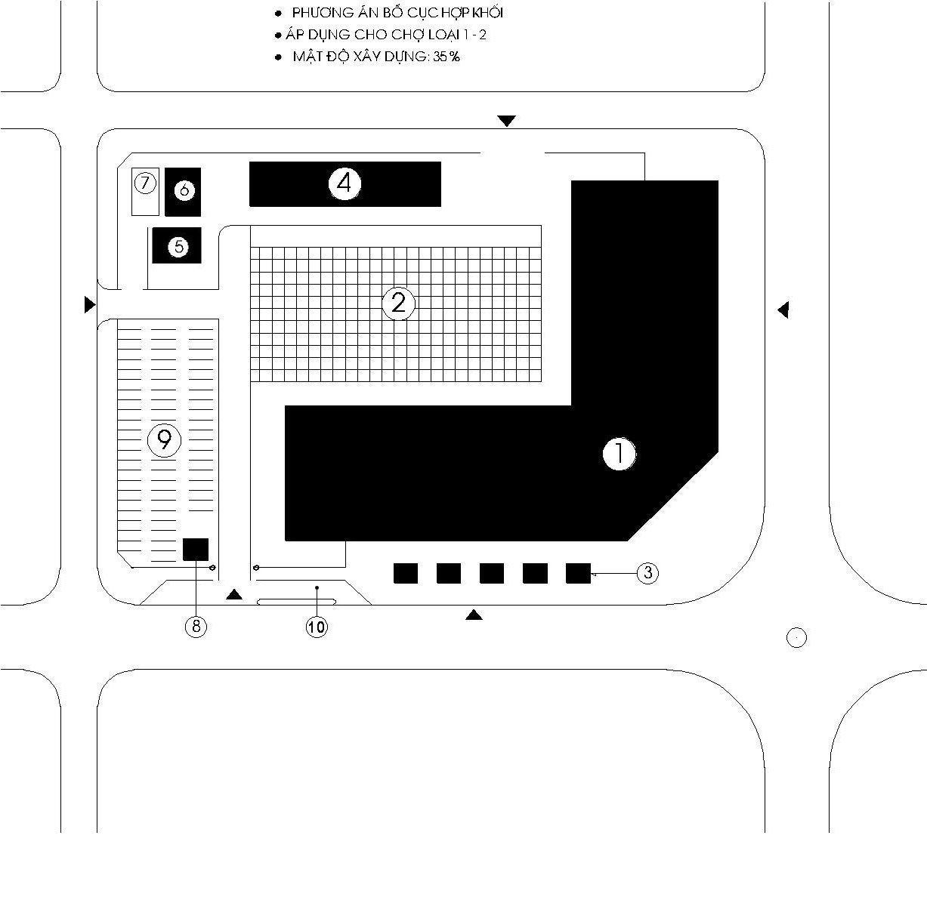
GHI CHÚ:
Nhà chợ chínhTrạm điện, trạm bơmDiện tích KD ngoài trờiKhu thu gom rácKi-ốtNhà bảo vệKhoBãi xeNhà vệ sinh công cộngĐiểm đỗ xe công cộng
1
7
6
3
8
4
9
5
10
B2. Phương án bố cục hợp khối nhà chợ chính
- Thích hợp cho chợ loại 2 – 3
- Nên có sân trong
- Nên có tầng hầm để xe
- Có mật độ xây dựng: 42%
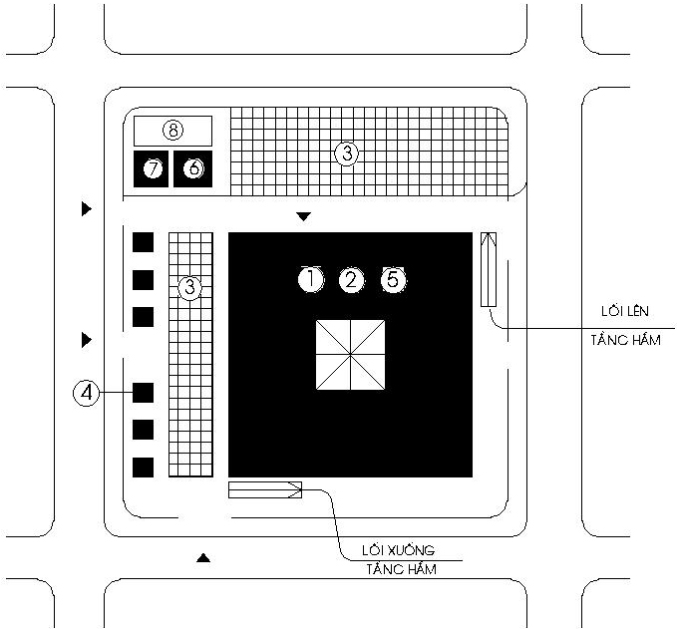 | 1  2  3  4  5  6  7  8 | Nhà chợ chính
 |  | Ban quản lý chợ
 |  | Diện tích kinh doanh ngoài trời
 |  | Ki-ốt
 |  | Nhà để xe ( hoặc tầng hầm)
 |  | Nhà WC công cộng
 |  | Trạm điện, trạm bơm
 |  | Khu thu gom rác
B.3. Phương án bố cục nhà chợ chính phân tán
- Thích hợp cho chợ loại 3
- Mật độ xây dựng: 37%
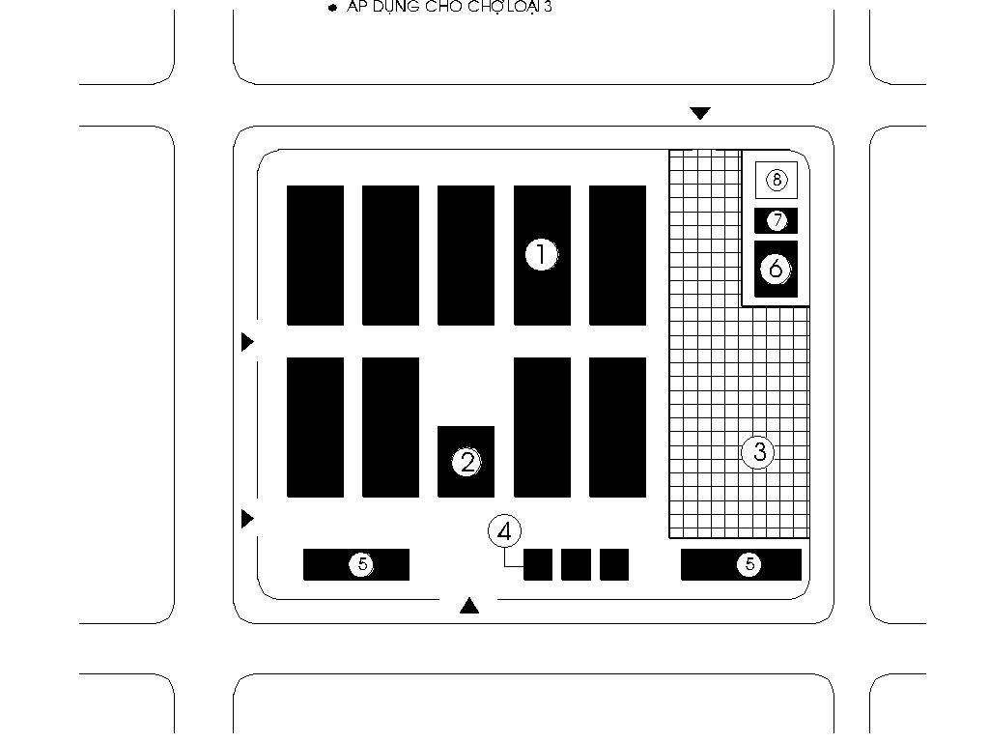
PHỤ LỤC C
(tham khảo)
Giải pháp phân chia các lô quầy trong chợ.
- C.1. Các lô quầy nằm trong nhà chợ chính- (các hình vẽ chỉ mang tính chất minh hoạ)
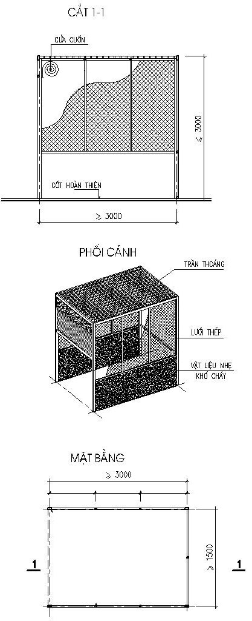
(Hình thức này không yêu cầu áp dụng với ngành hàng tươi sống).
CẮT 1-1
PHỐI CẢNH
MẶT BẰNG
Hình vẽ minh

- C.2. Các cửa hàng quay mặt ra phía ngoài mặt đường
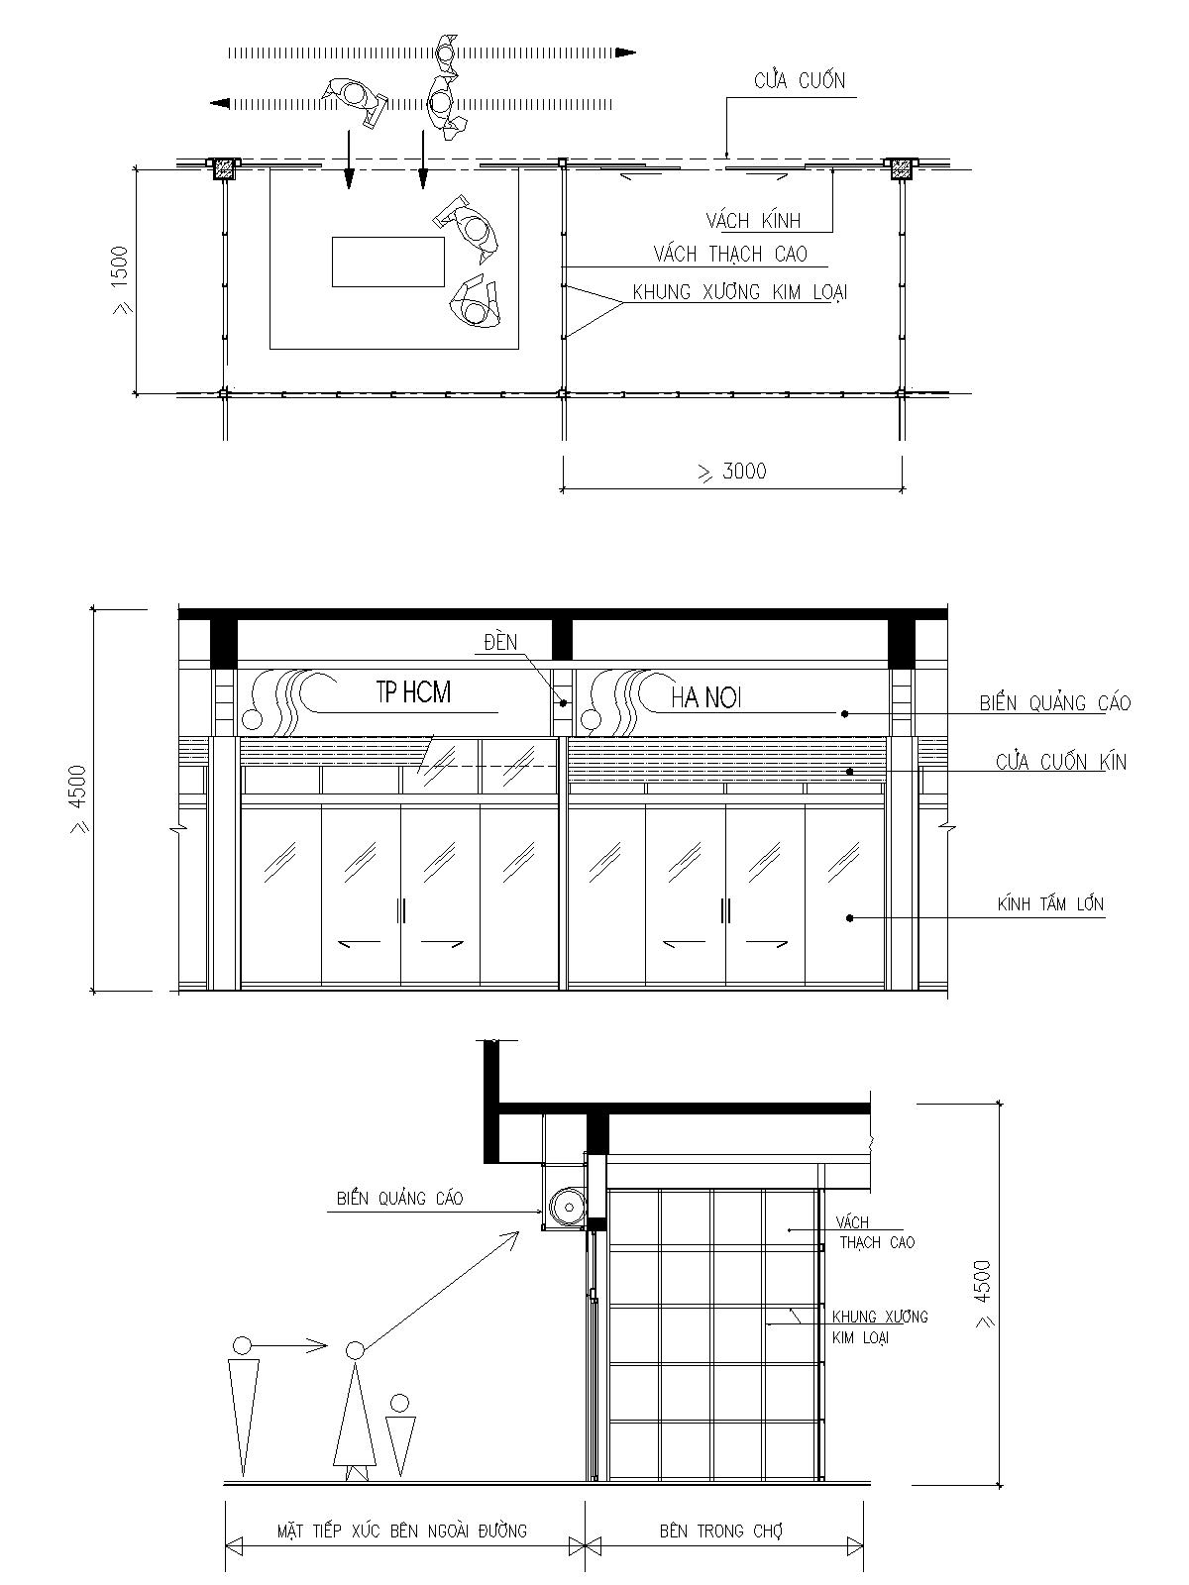

TCXDVN TIÊU CHUẨN XÂY DỰNG VIỆT NAM

TCXDVN 361: 2006

CHỢ - TIÊU CHUẨN THIẾT KẾ
Markets - Design Standard

Hà Nội - 2005

LỜI NÓI ĐẦU
TCXDVN 351: 2006 - “Chợ - Tiêu chuẩn thiết kế” quy định các yêu cầu kỹ thuật thiết kế chợ trong các đô thị, được Bộ Xây dựng ban hành theo Quyết định số 13 ngày 19 tháng 04 năm 2006.

